Univerzita palackého v olomouci
Pedagogická fakulta
Katedra primární a preprimární pedagogiky

Využití "Hanáckého muzea v přírodě" v Příkazích při práci učitele mateřské školy

Diplomová práce

2021 Bc. Iva Stáncová Kevešová
Univerzita palackého v olomouci
Pedagogická fakulta
Katedra primární a preprimární pedagogiky

Využití "Hanáckého muzea v přírodě" v Příkazích při práci učitele mateřské školy

Diplomová práce

2021 Bc. Iva Stáncová Kevešová

Čestné prohlášení
Prohlašuji na svou čest, že jsem diplomovou práci vypracovala samostatně a použila jen uvedených pramenů a literatury.

V Olomouci dne ………………………..
Iva Stáncová Kevešová

Na tomto místě bych ráda vyslovila svůj dík Mgr. Aleně Vavrdové, Ph.D. za cenné rady, věcné připomínky a vstřícnost při vedení mé diplomové práce, a své rodině a přátelům za podporu při celém studiu.
Obsah
úvod 7
I TEORETICKÁ ČÁST 9
1 muzejní edukace 9
1.1 Muzeologie 9
1.2 České muzejnictví v novodobé historii 10
1.3 Muzejní pedagogika a muzejní edukace 10
1.3.1 Vývoj muzejní edukace 11
1.3.2 Vztah muzejní pedagogiky k ostatním pedagogickým disciplínám 12
1.3.3 Pracovní pole muzejní pedagogiky 12
1.4 Cíle muzejní edukace 14
1.5 Plánování edukačního programu 16
1.6 Role edukátora 18
2 muzea v přírodě a dětské muzeum 21
2.1.Typologie muzeí 21
2.1.1 Nové typy muzeí 22
2.2 Muzeum v přírodě 23
2.2.1 Lidová kultura 24
2.2.2 Folklor 25
2.2.3 Kulturní dědictví 26
2.3 Dětské muzeum 26
2.3.1 Historie dětských muzeí 27
2.3.2 Zaštiťující organizace dětského muzea 28
2.4 Metody a formy práce v dětském muzeu 29
2.4.1 Metody 29
2.4.2 Dramatická výchova v muzeu 30
2.4.3 Organizační formy a didaktické postupy 32
3 Spolupráce muzea a školy 35
3.1 Spolupráce muzea a školy: česko-britské srovnání 37
3.2 Překážky rozvoje vzdělávání v muzeu 38
3.3 Předpoklady spolupráce mezi muzeem a školou 39
3.4 Co pro spolupráci potřebuje muzeum od školy 39
4 Rámcový vzdělávací program pro předškolní vzdělávání 41
4.1 Rámcový vzdělávací program pro předškolní vzdělávání ve vztahu k muzejní edukaci 41
4.1.1 Dítě a jeho psychika 43
4.1.2 Dítě a společnost 44
4.1.3 Dítě a svět 46
5 Dítě předškolního věku 47
6 Hanácké muzeum v přírodě v Příkazích 53
6.1 Příkazy 53
6.2 Historie Hanáckého muzea v přírodě 54
6.3 Muzeálie Hanáckého muzea 56
6.4 Aktivity pro školy a veřejnost 57
II EMPIRICKÁ ČÁST 59
7 REŠERŠE VÝZKUMŮ PODOBNÉHO TÉMATU 60
8 kvalitativní výzkumný design 62
8.1 Metodologie 62
8.2 Konkretizace výzkumných cílů rozhovoru 63
8.3 Rozhovor s Ing. Vilémem Švecem 64
8.4 Interpretace dat kvalitativního výzkumu 66
9 kvantitativní výzkumný design 68
9.1 Specifikace výzkumného souboru 68
9.2 Grafická a popisná interpretace dat 70
závěr 83
seznam použité literatury 85
Elektronické zdroje 89
seznam zkratek 91
Seznam grafů a tabulek 92
seznam příloh 93
Přílohy 94
Anotace 103

úvod
Nejen jako pedagogové, ale také jako rodiče, se v dnešní době každodenně utkáváme s obhajováním našeho přesvědčení, že je potřeba chránit naše děti před nástrahami konzumního způsobu života, před obrazovkami počítačů a tabletů, před závislostí na sladkém, na technickém a stále něčem novém, moderním. Pakliže naopak chceme v dětech budovat úctu k tradičním hodnotám, k lidským vztahům a přírodě, a autorka upřímně doufá, že jako rodiče i učitelé toto pro své děti chceme, nutně v nich potřebujeme vzbudit povědomí o tom, jak se tyto hodnoty vyvíjely, jak je historie prověřovala a tříbila a jak se chyby či naopak dobré skutky a správná rozhodnutí našich předků přenášejí v čase i do naší doby a ovlivňují tak přítomnost.
Jednou z možností, jak dětem co nejpůsobivěji zprostředkovat kontakt s minulostí našich předků, je dát jim nahlédnout do jejich tehdejší současnosti v co nejautentičtější podobě. Dát jim poznat jejich každodenní starosti, možná způsob jejich uvažování, nechat je sáhnout si na věci, kterých se jejich předkové dotýkali ještě dlouho předtím, než se ony samy narodily. K tomu máme k dispozici soukromá rodinná alba, vyprávění a poklady z půdy našich babiček, ale také například návštěvu muzeí.
Z výše uvedených důvodů jsem si zvolila téma spolupráce mateřských škol s Hanáckým muzeem v přírodě v Příkazích, jenž má potenciál nejen dětem působivé setkání s minulostí našich předků zprostředkovat.
Hlavním cílem práce tedy bude popsat, jak probíhá spolupráce mateřských škol s Hanáckým muzeem v přírodě v Příkazích. Jakým způsobem je navazována a jak potom konkrétně realizována a vnímána z pohledu učitelek mateřských škol. Dílčím cílem je potom doplnění popisu této spolupráce o názor a zkušenosti bývalého vedoucího Hanáckého muzea.
První kapitola teoretické části tedy vymezuje muzejní edukaci, definuje roli edukátora a tvorbu edukačního programu. Ve druhé kapitole se šířeji věnujeme fenoménu muzea v přírodě a dětského muzea. Třetí kapitola stanovuje předpoklady spolupráce muzea a školy. Čtvrtá kapitola potom muzejní edukaci nahlíží v kontextu Rámcového vzdělávacího programu pro předškolní vzdělávání. V páté kapitole definujeme dítě předškolního věku z pohledu vývojové psychologie a šestá kapitola popisuje Hanácké muzeum v přírodě v Příkazích.
Praktickou část uvozujeme krátkou rešerší výzkumů zabývajících se stejnou tematikou jako naše práce. Dále předkládáme rozhovor s bývalým vedoucím Hanáckého muzea v přírodě, Ing. Vilémem Švecem. V poslední části práce obsahuje popis realizovaného dotazníkového šetření mapujícího spolupráci mateřských škol Olomouckého kraje s Hanáckým muzeem v přírodě.

I TEORETICKÁ ČÁST

1 muzejní edukace
V první kapitole definujeme základní pojmy týkající se tématu naší práce, tedy využití muzea při práci učitele mateřské školy. Budeme se tak blíže zabývat pojmy: muzeologie, muzejní edukace, plánování edukačního procesu v muzeu, muzejní pedagog neboli edukátor, návštěvník muzea. Zaměříme se také na metody muzejní edukace či typologii muzeí.

1.1 Muzeologie
Jak píše Holman (in: Dolák et al., 2014), první známé teoretické práce sice můžeme zaznamenat již v 16. století, muzeologie jako vědecká disciplína se však začala formovat během 19. století a největší rozmach zažívá od poloviny 20. století. Zabývá se nejen muzei, ale fenoménem sběratelství jako takovým, tedy různými formami shromažďování předmětů, jejich dalším zpracováním, ochranou a prezentováním v průběhu lidských dějin.
Systém dílčích oborů, kterými se muzeologie vyvíjela, definuje Holman (in: Dolák et al., 2014, s. 11) následovně:
- historická muzeologie (dějiny sběratelství a muzejnictví)
- teoretická muzeologie (má 3 části - teorie selekce, teorie tezaurace, teorie prezentace)
- aplikovaná muzeologie (dříve též muzeografie, věnuje se jednotlivým muzejním činnostem v práci se sbírkami a při zajištění chodu muzea)
- metamuzeologie (teoretické a filozofické základy muzeologie)
- společenská muzeologie (postavení muzeí a sbírek ve společnosti, vzájemné vazby)
- speciální muzeologie (aplikace jednotlivých vědních disciplín na muzejní podmínky).

Jak dále najdeme v Holmanovi (in: Dolák et al., 2014), je muzeologie charakterizován jako disciplína, která se zabývá zvláštním poznávacím a hodnotícím vztahem člověka ke skutečnosti, kdy v rámci muzealizace jsou vyjímány hmotné a nehmotné věci z původní reality a zasazovány do reality nově vytvořené. Muzea a různé sbírky jsou pak konkrétním projevem tohoto vztahu. Muzeologie tvoří teoretický základ oboru muzejnictví.

1.2 České muzejnictví v novodobé historii
Vývoj českého muzejnictví po roce 1991, jak jej popisuje Jůva (2004), je možné charakterizovat jako období adaptace muzejnictví na politické a ekonomické změny v České republice. Počet návštěvníků se ustálil kolem 7,5 milionu ročně a muzea a galerie jim nabídla řadu nových expozic a výstav. Objevila se relativně nová a aktuální témata, jako např.:
- ekologická (zachování ekosystémů, zdravé životní prostředí, populační exploze, zdravotní rizika, rasismus)
- axiologická (svoboda, demokracie, lidská práva, dobročinnost)
- religionistická (funkce církví a jejich postavení ve společnosti, vliv v duchovní, vědecké i ekonomické sféře, role církví ve školství)
(Jůva, 2004)
Co se týče zlepšení nabídek pro děti a mládež v českých muzeích, přispěl k nim podle Jůvy (2004) na přelomu 20. a 21. století program Brána muzea otevřená. Za podpory nadace Open Society Fund Praha pak vznikla řada projektů. Dalšími projekty Ministerstva kultury, které se věnují zlepšení situace v této oblasti, byly například program Muzeum a škola od roku 2006 nebo vznik muzejně pedagogického pracoviště při Dětském muzeu Moravského zemského muzea v Brně. Programový materiál Ministerstva kultury Kulturní politika (2001) se věnuje podpoře muzejních aktivit pro nejmladší generaci, konkrétně podporou kulturní a estetické výchovy i výchovy k poznání národního kulturního dědictví vlasti a hrdosti na něj.
Jůva (2004) dále cituje představitele českého muzejnictví J. Žalmana, který uvádí, že děti a mládež tvoří zhruba 65 % návštěvníků, muzeí, což znamená, že česká, moravská a slezská muzea navštíví každoročně asi 4,5 milionu mladých lidí. Tím Žalman dokazuje, že by muzea neměla práci s dětmi a mládeží vnímat jako pouhou nadstavbu své činnosti, ale jako její nedílnou, každodenní součást.

1.3 Muzejní pedagogika a muzejní edukace
Tomešková (2015) vymezuje obecně muzejní pedagogiku jako sociální vědu, která se zabývá vzděláváním a výchovou člověka. Podobně Dolák (2014) definuje muzejní pedagogiku jako moderní sociální vědu zabývající se muzejní edukací. Muzejní edukace pak tvoří základní kategorii muzejní pedagogiky.
Edukaci dále Dolák (2014) vymezuje jako záměrné, cílevědomé a často i institucionalizované působení na rozvoj osobnosti, přičemž je nejčastěji spojena s přímým a bezprostředním působením pedagoga (lektora nebo muzejního pedagoga) na jedince (Dolák, 2014, s. 7). Pro Tomeškovou (2015) je muzejní edukace souborem výchovně-vzdělávacích procesů, jejichž jádrem je specifický edukační prostředek - muzeálie.
Chápání edukace jako pomoci na cestě životem, jež se projevuje nedirektivním přístupem pedagoga a konkrétní formy a metody edukační práce mají charakter pomáhání, podpory a odborného poradenství, je podle Doláka (2014) pro práci muzejních pedagogů zvláště významné.
Velká část organizovaných a často i pravidelně se opakujících muzejně pedagogických aktivit má podle něj charakter neformálního vzdělávání, což znamená, že probíhá mimo formální vzdělávací systém, nicméně je součástí celoživotního učení a vzdělávání. O rostoucí tendenci zvyšování podílu muzeí a podobných institucí na formálním, neformálním i informálním vzdělávání hovoří i Jůva (in: Průcha et al. 2003). Ten definuje muzeopedagogiku jako nově se rozvíjející pedagogickou disciplínu, která zkoumá všechny aspekty využívání muzeí a v nich uchovávaných sbírek pro vzdělávací a výchovnou činnost.

1.3.1 Vývoj muzejní edukace
Muzejně pedagogické aktivity se váží již k osobnostem francouzských encyklopedistů Denise Diderota či Jean le Rond d´Alembert, kteří ve druhé polovině 18. století, jak se rovněž dočteme v Dolákovi (2014), tvoří koncepci veřejného muzea zaměřeného i na vzdělávání nejširších vrstev obyvatelstva. Důležité podněty vnesl do muzejní pedagogiky na přelomu 19. a 20. století americký filozof a pedagog John Dewey zejména svým požadavkem zřídit v centru školy muzeum, jež se mělo stát součástí běžného školního dne. I když byl tento návrh odmítnut, zůstává nosným důvod, pro který chtěl Dewey muzeum ve škole zřídit, a sice chápaní muzea jako "akumulované zkušenosti celého lidstva", tedy jako nenahraditelného zdroje lidského vědění.
Muzejněpedagogickou koncepci významného mnichovského Německého muzea vymezil představitel německé reformní pedagogiky počátku 20. století Georg Kerschensteiner, jenž požadoval uvést do vztahu obsah muzejních sbírek se školním učivem. (Dolák, 2014, s. 8)

1.3.2 Vztah muzejní pedagogiky k ostatním pedagogickým disciplínám
Podle Doláka (2014) je vzhledem k věku i zastávaných sociálních rolí muzejního publika významná vazba muzejní pedagogiky na předškolní, školní, rodinnou i vysokoškolskou pedagogiku, andragogiku (vzdělávání dospělých) i geragogiku (vzdělávání seniorů). Ze spolupráce muzeí se školami zase plyne úzký vztah k didaktice a zejména oborovým didaktikám, zejména didaktice historie, biologie, chemie, geografie, fyziky, technických předmětů, výtvarné a hudební výchovy a jazyků. Dále je nutné zmínit propojení s pedagogikou a didaktikou volného času (s animativní didaktikou). S pedagogikou zážitku souvisí snahy o zapojování zážitkových prvků do muzejněpedagogických programů.
Současné úsilí o vytvoření "muzea pro všechny" pak podle Doláka (2014) vytváří vazbu na speciální pedagogiku a rovněž sociální pedagogiku, které se věnují problematice jedinců se zdravotním postižením a zdravotním znevýhodněním či sociálně znevýhodněným jedincům.

1.3.3 Pracovní pole muzejní pedagogiky
Jádrem pracovního pole muzejní pedagogiky jsou takové aktivity, které se zaměřují na reálné, virtuální i potencionální muzejní publikum a na rozvoj jeho učení. Jedná se tedy o činnosti související s plánováním, iniciováním a doprovázením edukačních procesů reálných i virtuálních návštěvníků. Pracovní pole muzejní pedagogiky tedy můžeme rozdělit do tří oblastí vzhledem k aktivitám před návštěvou muzejního publika, během návštěvy a po jejím skončení.
A) základní činnosti nutné po přípravu návštěvy muzejního publika:
- definování vzdělávacích obsahů vzhledem k charakteru každého muzea, a to především ve vztahu k základním kurikulárním dokumentům
- analýza a výzkum složení a potřeb muzejního publika jako předpoklad pro tvorbu adekvátních programů zaměřených na specifické skupiny reálných, virtuálních i potencionálních návštěvníků
- vytvoření kontaktů a funkční kooperace mezi muzeem a dalšími vzdělávacími, kulturními i sociálními institucemi a zajištění dlouhodobé a efektivní spolupráce
- tvůrčí spolupráce se všemi odbornými pracovníky muzea a začlenění muzejněpedagogické kompetence do odborné práce muzea
- participace a didaktické využití digitalizace kulturního dědictví
- muzejnědidaktická úprava exponátů, a to zejména formou výstavní muzejní didaktiky, jež vychází z participace při koncipování a realizaci expozice a výstavy a která funkčně propojuje vybrané muzejní exponáty s dalšími komunikačními prostředky (např. s texty, obrazy, schématy, grafy, multimédii, apod.)
- tvorba programů a muzejnědidaktických textů pro vybrané cílové skupiny muzejního publika
- příprava interních i externích spolupracovníků (lektorů, učitelů, dobrovolníků...)
- úprava dalších prostor pro muzejněpedagogické aktivity (koutky, herny, ateliéry...)
- vlastní muzejněpedagogické vzdělávání i vzdělávání kolegů a dalších spolupracovníků. (Dolák, 2014, s. 9-10)

B) hlavní muzejněpedagogické aktivity navazující na uskutečněnou návštěvu reálných i virtuálních návštěvníků:
- pravidelné hodnocení a autoevaluace muzejněpedagogických aktivit, která má za cíl zjistit úspěšnost těchto činností a zajistit i v dalším průběhu jejich kvalitu
- sebereflexe vlastní práce, tzn. opětovné vybavení a zamýšlení se nad svými muzejněpedagogickými aktivitami s cílem uvědomit si pozitiva i slabiny své práce a navrhovat potřebné inovace vlastních aktivit
- další vedení a vzdělávání muzejních pedagogů i dalších pracovníků muzea, jež participují na prezentačních aktivitách své instituce
- akční výzkum muzejněpedagogických aktivit, tzn. nástroj, který muzejním pedagogům pomáhá lépe poznat problémy své praxe a řešit je
- dokumentace muzejněpedagogických programů
(Dolák, 2014, s. 10-11)

V průběhu samotné návštěvy muzejního publika jsou klíčové aktivity spojeny s použitím prezentační muzejní didaktiky, jež využívá řadu specifických metod a forem práce od prohlídek přes workshopy, inscenační hry až po rozsáhlé a třeba i několikadenní projekty.
Formy a metody aktivit blíže rozebereme ve druhé kapitole zaměřené na dětské muzeum.

1.4 Cíle muzejní edukace
Primárním cílem muzejní edukace je podle Tomeškové (2015) zvýšit působnost muzejních expozic a výstav pro návštěvníky a poukázat na vzdělávací efekt sbírkových předmětů. V podstatě se jedná o prezentaci jedinečnosti muzeálií s ohledem na využití cenných historických poznatků ve prospěch celoživotního vzdělávání, které jsou v nich obsaženy.
Podle Šobáňové (2015) je potřeba při muzejní práci vycházet ze zvláštností toho kterého muzea a rovněž z analýzy návštěvnických skupin.
Cílové skupiny lze nejčastěji definovat následovně:
- dospělí návštěvníci
- rodinné skupiny
- školní skupiny
- senioři
- návštěvníci se specifickými potřebami

Jak se můžeme dočíst v Helusovi (Jedlička, Helus, 2014), který v souvislosti s muzejní edukací hovoří o "osobnostně rozvíjejícím pojetí výchovy", které by mělo být rovněž jejím cílem, je potřeba akcentovat následující hlediska:
- zřetele antropologické (týkající se člověka, jeho kořenů a vývoje)
- zřetele etické (vědění nesmí být izolováno od etických otázek)
- zřetele ekologické (v nejširším slova smyslu, tedy s akcentem na zodpovědnost člověka jako součásti širšího systému, v němž panují určité vztahy a jehož části se vzájemně ovlivňují)
- zřetele transcendující (tedy přesahující ryze účelovou orientaci lidského života). (Jedlička, Helus, 2014, s. 17-20).

Šobáňová v návaznosti na tato hlediska zmíněná Helusem hovoří o tom, že muzea svými sbírkami připomínají jak antropologickou, tak kulturně-antropologickou, etickou i duchovní stránku člověka. Muzejní expozice tak podle ní ukazují všechny tváře lidské bytosti, její kultury a prostředí, což je potřeba neustále zdůrazňovat a připomínat kulturní a kulturotvorný význam muzea a jeho edukační činnosti, která má celospolečenskou závažnost. (Šobáňová, 2015)
Šobáňová (2015) dále formuluje strategické cíle v oblasti edukace, jež sice nechává v kompetencích jednoho každého muzea, zároveň však nabádá k navázání na cílovou orientaci současného všeobecného vzdělávání, kterou je dle ní snaha zvyšovat kvalitu života jedinců budováním dovedností a osvojováním různých gramotností. Dále odkazuje na humanistickou tradici evropského pedagogického myšlení, reprezentovanou Komenského úsilím o "nápravu věcí lidských" a pozorností ke všem důležitým zřetelům, tedy antropologickému, kulturně-antropologickému, etickému, ekologickému i duchovnímu.
Některé z možných cílů takto zaměřeného edukačního působení muzea, jak je definuje Šobáňová (2015), si nyní uvedeme:
- přispět ke kulturní kontinuitě
- podílet se prostřednictvím svých sbírek na všeobecném vzdělání a rozvoji osobnosti svých návštěvníků
- být inspirativním prostorem využitelným k celoživotnímu učení návštěvníků
- umožnit návštěvníkům pochopit zákonitosti vývoje lidské kultury a pomoci jim včlenit se do ní
- pomoci návštěvníkům pochopit zákonitosti vývoje přírody a vzájemnou provázanost lidské kultury a přírodního prostředí
- vytvářet podnětnou atmosféru pro pochopení muzejních hodnot v širších sociálních, kulturních a historických souvislostech
- kultivovat receptivní schopnost návštěvníků a skrze interpretaci je vést k hlubšímu porozumění sbírkovým předmětům a osobní komunikaci s nimi
- nabízet interakci s jedinečnými a autentickými nositeli kulturních hodnot jako zdroji specifického poznání a obohacení jedinců přicházejících do muzea
- napomáhat k pochopení muzejního fenoménu jako specifického projevu lidské kultury, způsobu poznání a osvojování skutečnosti
- nabízet exponáty jako předmět subjektivně jedinečného vnímání, cítění, prožívání a jako prostředek k rozvíjení tvůrčích schopností návštěvníků, kultivování jejich projevů, usměrňování jejich potřeb a k utváření jejich hodnotové hierarchie
- připomínat minulé i nedávné události, jevy a procesy a vybízet návštěvníka k jejich pochopení
- formovat návštěvníky jako autonomní, svobodné a zodpovědné osobnosti, které rozumí podstatě hierarchických procesů a díky tomu chápou svou úlohu v procesech současných
- ukazovat návštěvníkům jejich místo v naší kultuře, která se také jejich přispěním stále dynamicky vyvíjí
- napomáhat tomu, aby si návštěvníci v interakci s muzeáliemi uvědomovali sami sebe jako součást lidské komunity a spolutvůrce kulturních hodnot a jako svobodné jedince, kteří svým tvořivým přístupem ke světu mohou přispět k jeho zachování a rozvoji
- vést návštěvníky k zaujímání osobních postojů k hodnotám prezentovaným v muzeu
- vybízet návštěvníky k vyjadřování osobních názorů, prožitků i postojů k jevům a vztahům v mnohotvárném světě, jehož obrazem je muzeum
- učit návštěvníky nejen zodpovědnosti za kvalitu lidského soužití, ale také za kvalitu soužití člověka s přírodou, která tvoří jeho životní prostor
- vést návštěvníky k aktivní ochraně kulturního i přírodního bohatství a k vnímavosti vůči potřebám jednotlivých lidí, společnosti jako celku i přírody
- prostřednictvím setkání s muzeáliemi jako relikty minulosti a svědectvími o různých podobách lidského myšlení a jednání rozvíjet zodpovědnost návštěvníků za jejich chování vůči druhým lidem, kulturním a přírodním hodnotám
- vést je k tolerantnímu přístupu k různorodým kulturním hodnotám současnosti a minulosti i ke kulturním projevům, potřebám a duchovním statkům odlišných komunit, národů a etnik (Šobáňová, 2015, s. 54-55)
Podle Šobáňové výše uvedené cíle dokládají fakt, že muzea výrazně přispívají k enkulturaci člověka. Kromě jiného mají muzea potenciál překonávat verbalismus vzdělávání, a to díky svým autentickým sbírkovým předmětům.
Jak dále píše Šobáňová (2015), je formulace cílů nedílnou součástí celkového strategického myšlení i nezbytným prvkem projektování konkrétních edukačních programů.

1.5 Plánování edukačního programu
Příprava na edukační program, jak píše Mažárová (2018), ovlivňuje úspěch tohoto programu. Jeho struktura může mít nejrůznější podobu: od schematické tabulky po detailní scénář.
V rámci přípravy se lektor musí seznámit s daným tématem, výstavou či expozicí i jednotlivými exponáty, stejně tak s jednotlivými didaktickými pomůckami včetně pracovních listů. Rovněž se musí zamyslet nad motivací účastníků edukačního programu, tedy čím je dané téma pro ně aktuální, nad cíli (jaké znalosti, zkušenosti nebo zážitky má návštěvníkům předat), ale také nad tím, jak si ověří, že stanovené cíle naplňuje. (Mažárová, 2018)
Postup pro seznamování s tématem musí edukátor volit od známého k neznámému, aktivity střídat podle jejich náročnosti i charakteru (práce s textem, vyhledávání v expozici, pozorování exponátu, práce se substituty apod.), zařazovat přestávky a v neposlední řadě také promyslet časový rámec celého programu. Rovněž nesmí nikdy zapomínat na bezpečnost exponátů i účastníků edukačního programu (dbát na dodržování základních pravidel slušného chování ve specifickém prostoru muzejní instituce).
Skalková (2007) definuje následující komponenty edukačního programu:
- cíle edukace
- obsah edukace
- součinnost pedagoga a žáků (v případě muzea návštěvníků)
- metody
- organizační formy
- didaktické prostředky
- podmínky, za nichž se edukační proces realizuje

Tomešková (2015) pro didaktické uvažování o učebních situacích v rámci muzejní edukace doporučuje opřít se o model k analýze školní výuky. Postup této analýzy se skládá ze tří klíčových kroků: anotace, analýzy a alterace.
1. anotace (stručný popis muzejní edukace):
Anotace procesu učení v muzeu přináší nejdůležitější informace o pozorované edukaci. Představuje edukační celek (například muzejně-edukační program), díky jehož popisu může čtenář "nahlédnout" do jeho zaměření, představit si jeho možný "edukační potenciál", případně být vtažen do specifického muzejního prostředí.
2. analýza muzejní edukace:
Rozbor klíčové situace procesu učení v muzeu. odhaluje celkovou charakteristiku sledované situace a sleduje naplňování vzdělávacích a výchovných cílů. V případě účastníků programů z řad školních skupin umožňuje zabývat se vztahy mezi rozvíjením kompetencí a činností s učivem. Rozbor učební situace se soustředí na popis struktury, jejích hlavních složek a vztahů.
3. alterace učební situace (návrh zlepšení spojený s diskusí):
Jde o nejpodstatnější část analytického postupu, protože úzce souvisí s hodnocením kvality učební situace (v kontextu muzejní edukace) a jejím zlepšováním. V duchu reflektivní praxe může navržená změna zvýšit kvalitu vzdělávání a výchovy, ale pravděpodobně neovlivní učební situaci ve všech směrech. (Tomešková, 2015, s. 53-59)
Značná dynamika edukačního procesu je dána vztahy mezi jednotlivými komponentami. Rovněž je potřeba, aby muzejní pedagog nebyl pouze odborníkem na oblast, jíž se muzeum věnuje (tedy etnologem, biologem, kunsthistorikem...), ale současně byl odborníkem-pedagogem disponujícím, dovednostmi a znalostmi, jež mu poslouží při analýze učiva a při hledání nejvhodnějších způsobů, jak o něm s návštěvníky komunikovat.
V následující podkapitole se zaměříme právě na roli edukátora neboli muzejního pedagoga.

1.6 Role edukátora
O muzejním edukátorovi hovoří Beneš (1981) jako o průvodci, jehož úkolem je pomoci skupině návštěvníků při prohlídce tak, aby byla po stránce výchovně vzdělávací úspěšná.
Edukátor podle Mažárové (2018) svými schopnostmi a dovednostmi ovlivňuje průběh edukačního programu v několika rovinách:
- atmosféra
- motivace
- porozumění tématu
- inspirace k dalšímu bádání
- pozitivní zkušenost s návštěvou kulturní instituce

Správný edukátor pak podle Národní soustavy povolání, jak ji cituje Mažárová (2018, s. 7-8) ovládá například tyto měkké dovednosti (tzv. soft skills):
- efektivní komunikace (výborné formulování myšlenek, aktivní naslouchání apod.)
- samostatnost (dílčími kroky naplňuje cíl, plánuje, pohotově se rozhoduje apod.)
- řešení problémů (kreativní myšlení, pracuje s motivací, překonává stereotypní myšlení apod.)
- aktivní přístup (situace předvídá a zavádí případná preventivní opatření)
- celoživotní učení
- pracuje s informacemi a orientuje se v nich apod.

Z tvrdých dovedností (tzv. hard skills) jsou potom důležité tyto:
- odborné znalosti z pedagogiky, psychologie, muzeologie, dějin umění
- aktivní vedení edukačních programů
- praktická realizace edukačních programů přizpůsobená cílovým skupinám
- reflexe realizovaného edukačního programu a další. (Mažárová, 2018, s. 8)

Práce muzejního edukátora, neboli lektora, má však svá specifika, proto jsou důležité ještě další dovednosti jako flexibilní práce s širokým spektrem návštěvníků a jejich časté proměnlivosti. Z toho důvodu musí edukátor v muzeu rozvíjet své diagnostické dovednosti, organizační dovednosti a diplomatické dovednosti. (Mažárová, 2018)
Zjednodušeně tedy ideálního edukátora realizujícího edukační programy (nejen) v muzeu definuje Mažárová (2018) takto:
"Lektor v muzeu je dobrým, psychicky i fyzicky odolným pedagogem s potřebnými odbornými znalostmi a smyslem pro humor. Ve své práci je ochotný učit se novým věcem. Má organizační schopnosti včetně plánování, ale při realizaci edukačního programu zůstává flexibilní dané skupině, situaci a možnostem. Umí si získat respekt, zaujmout a zapojit návštěvníky. Nechybí mu komunikativnost (dobré vyjadřovací schopnosti a kultivovaný projev), kreativnost (včetně schopnosti improvizace) či empatie (včetně naslouchání a trpělivosti)." (Mažárová, 2018, s. 9)
Co se týče komunikačních dovedností, je komunikace v rámci muzejní edukace nejblíže komunikaci pedagogické, která je specifickým druhem sociální komunikace. (Mažárová, 2018)
Dále by podle Mažárové (2018) měl lektor bez ohledu na svůj osobní vkus předstupovat před návštěvníky celkově upraven, tedy čistě oblečen, učesán, osvěžen a správně naladěn. Svým sebevědomým, milým a vstřícným vystupováním lektor vyvolává dobrý dojem a tvoří základ bezpečného a pohodového klimatu pro další práci.
Domníváme se, že je potřeba znát práci muzejního edukátora, neboť jako pedagogové mateřských škol se v tomto vzdělávacím prostředí můžeme ocitnout s našimi svěřenci na výstavě či návštěvě muzea apod., kdy nebudeme muzejního pedagoga mít k dispozici. V tomto případě se jím pak sami staneme a aby byl edukační program co nejefektivnější, je právě potřeba vědět, co pro to můžeme a musíme udělat.

2 muzea v přírodě a dětské muzeum
Naše práce se týká využití Hanáckého muzea v přírodě v Příkazích. Rádi bychom proto v této kapitole toto konkrétní muzeum ukotvili v rámci typologie muzeí. Následně bychom se blíže zabývali dětským muzeem jako svébytným fenoménem, jenž nám poslouží k tomu, abychom jako předškolní pedagogové měli představu, jak vnímat muzeum a jeho edukační potenciál v kontextu našeho profesního zaměření.

2.1.Typologie muzeí
Mezinárodní rada muzeí (ICOM) definuje muzeum jako "stálou nevýdělečnou instituci ve službách společnosti a jejího rozvoje, otevřenou veřejnosti, která získává, uchovává, zkoumá, zprostředkuje a vystavuje hmotné doklady o člověku a jeho prostředí za účelem studia, vzdělání, výchovy a potěšení. (Mezinárodní rada muzeí [online]. [cit. 2021-04-10] Dostupné z: http://icom-czech.mini.icom.museum/)
Existuje několik členění typů muzeí dle různých kritérií. My si pro ukázku uvedeme členění podle Štěpánka (2002):
1. Muzea umělecká
Předmětem jejich zájmu je výtvarné umění, užité umění a archeologie.

2. Muzea přírodních dějin
Zaměřují se na botanické, zoologické, geologické, paleontologické a antropologické sbírky. V této kategorii nalezneme muzea geologie a mineralogie, muzea botanická a botanické zahrady, muzea zoologická, zoologické zahrady, akvária a muzea fyzické antropologie.

3. Muzea etnografická a folklorní

4. Historická muzea
Ta se dále člení na muzea bibliografická, památníky, muzea dějin, historická a archeologická, muzea války a armády a námořní muzea.
5. Muzea vědy a techniky
Dělí se na všeobecná muzea vědy a techniky, fyziky, oceánografie, medicíny a chirurgie, průmyslových technik a automobilového průmyslu, manufaktur a manufakturních
produktů.

6. Muzea společenských věd a sociálních služeb
Sdružuje muzea pedagogická, výchovná a výuková, a muzea spravedlnosti a policie.

7. Muzea obchodů a spojů
Tato kategorie obsahuje muzea měn, mincoven a bankovních systémů, dopravy, a poštovní muzea.

8. Muzea zemědělská a produktů země

2.1.1 Nové typy muzeí
Šobáňová (2014) nás seznamuje s novými typy muzeí, čímž se rozum množství nových netradičních muzeí, která vznikají ve 20. století. Jejich primární snahou je výchova, vzdělávání a vytváření prožitků. Mezi tyto nové typy muzeí řadí:
Ekomuzeum
Věnují se ekologickým tématům, ukazují vliv vyspělé civilizace na životní prostředí, důsledky průmyslového rozvoje a svazek člověka a přírody.

Science center
Science center je zaměřen na rozvoj vědy a techniky a často bývá napojen na vědecké
a univerzitní organizace. Prezentace exponátů bývá aktivní a účinněji oslovuje veřejnost.
Principem je interaktivita a „hands on“ exponáty.

Mobilní muzeum
Také je můžeme nazvat muzeum na cestách. Muzejní prostory jsou obvykle vměstnány do autobusu, vlaku či kamionu, který poté objíždí různá místa.

Muzeum jako komerční podnik
Muzea fungující z turistického ruchu jsou zejména záležitostí zahraničních zemí. Vznikají při otevření nové velkolepé expozice, za účelem nalákat do muzea co nejvíce návštěvníků, což ale vede k tomu, že nedochází k požadované muzejnímu
působení.

Muzeum jako reprezentace zájmů individua a skupiny
Šobáňová (2014) uvádí, že během posledních let vzniklo velké množství muzeí, a ta jsou zřizována jak soukromými osobami, tak veřejně činnými subjekty, jak organizacemi komerčními, tak neziskovými. Expozice se mohou týkat prakticky všeho, například umění, automobilů, hraček, pivních tácků, známek, atd.

Virtuální muzeum
Virtuální muzeum zahrnuje elektronické artefakty a informační zdroje, tedy všechno, co lze digitalizovat. Zatímco klasická muzea jsou vymezena svým prostorem, ta virtuální mohou získávat své návštěvníky po celém světě, takže lidé získávají šanci získat přístup ke kulturnímu bohatství celého světa.

2.2 Muzeum v přírodě
Dalším typ nového muzea, jak popisuje Šobáňová (2014), je archeopark, jehož název vznikl složením slov archeologický a park. Jedná se o muzeum v přírodě, které prezentuje archeologická naleziště a památky. Orientuje se na zobrazování a seznamování veřejnosti s pestrou minulostí lidské existence a předkládá poznatky o obvyklém životě tehdejšího obyvatelstva v různých obdobích.
Archeopark je tedy typem muzea v přírodě. Prvním muzeem tohoto typu, jak najdeme v Dolákovi (2014), byl stockholmský Skanzen založený v roce 1891 švédským etnografem Arthurem Hazeliem. Hazelius nejen vytvářel iluzi vesnického prostředí přemístěním jednotlivých budov, ale také muzea oživoval. Choval zde typická zvířata, pěstoval rostliny a oživoval je lidmi. Muzea v přírodě jsou dodnes vnímány jako divácky nejatraktivnější typy muzeí.
V České republice v současnosti existují čtyři muzea v přírodě, a sice:
1. Valašské muzeum v přírodě
2. Muzeum v přírodě Vysočina
3. Muzeum v přírodě Zubrnice
4. Hanácké muzeum v přírodě.
Jsou sdružena jako "Národní muzeum v přírodě" a jejich posláním je "předkládat širokým vrstvám návštěvníků pravdivé příběhy o skutečných lidech prostřednictvím živých, interaktivních prezentací s využitím autentických staveb a povzbudit je k tomu, aby své zážitky sdíleli s námi a mezi sebou navzájem." (Národní muzeum v přírodě [online]. [cit. 2021-02-20]. Dostupné z: https://www.nmvp.cz/prikazy.)
Hovoříme-li tedy o muzeích v přírodě, musíme zmínit také pojmy lidová kultura, kulturní dědictví a folklór, což jsou fenomény, s nimiž muzea v přírodě úzce souvisí.

2.2.1 Lidová kultura
Lidovou kulturu jako otevřený systém, který plní jistou funkci v sociálním kontextu, definuje Gawlik (in: Frolec, 1980). Jako první rovinu, v níž bychom lidovou kulturu měli nejmladší generaci zpřístupňovat, hovoří o rovině respektu a úcty k dovednosti předků. To úzce souvisí s úctou k lidské práci vůbec. Dále hovoří Gawlik (in: Frolec, 1980) o lidové kultuře jako o objektu poznání z hlediska etnografie a folkloristiky, který je současně školou i verifikací nutnou pro rozvoj a orientaci vlastní tvůrčí aktivity každé následující generace. Je tedy zároveň informačním a inspiračním zdrojem především pro mladou generaci umožňujícím jí zvládnout složitější a náročnější výrazové prostředky kteréhokoliv oboru.
Další důležitou funkci lidové kultury Gawlik (in: Frolec, 19890) spatřuje ve funkci estetické. Tím, že byl její projev tříben několika generacemi, dochází v jevech lidové kultury k takové vyváženosti jednotlivých estetizujících prvků, že mají tyto jevy dlouho schopnost působit jako kritéria uměleckosti a estetického projevu, a přitom samy jsou estetickými objekty.
Za stejně důležitou považuje Gawlik (in: Frolec, 1980) rovněž vlastní užitnou funkci lidové kultury. Objekty lidové kultury totiž ani při silné konkurenci jiných komponentů kultury, včetně průmyslové výroby, svou užitnou funkci ani užitnou hodnotu neztrácejí, což svědčí o její životnosti. To dokazuje například vztah veřejnosti k lidové architektuře nebo postavení lidového slovesného projevu v dětské literatuře apod.
Dále Gawlik (in: Frolec, 1980) hovoří o profylaktické možnosti lidové kultury k zamezení nežádoucího vlivu konzumní společnosti a masové kultury, neboť lidová kultura sama předpokládá jistý tvůrčí přístup ze strany jejího uživatele.
Pro harmonický rozvoj osobnosti pak má dle Gawlika (in: Frolec, 1980) mimořádný význam kulturně výchovná funkce lidové kultury.
Stejně jako jsou lidová kultura a folklór důležitým pojítkem generací, podílejí se i na vzájemném sbližování kultur v celosvětovém kontextu. (Gawlik, in: Frolec, 1980)

2.2.2 Folklor
S lidovou kulturou tedy souvisí folklór. Beneš (1989) definuje předmět zkoumání folkloristiky jako jevy a procesy lidového života, které označujeme jako lidovou slovesnost, zpěv, hudbu, tanec a lidové divadlo. Společně s etnografií je podle Beneše (1989) i folkloristika součástí historických věd, má ale i úzký vztah k uměnovědným, lingvistickým a sociálním vědám, neboť jejím předmětem jsou i další jevy lidové duchovní kultury, právní, náboženské a společenské praktiky, obyčeje a zvyklosti.
Folklór jakožto vědní objekt folkloristiky potom lze v rámci každé národní kultury označit jako historicky otevřenou strukturu tvůrčích procesů a výsledných estetických slovesných, písňových, hudebních, tanečních a divadelních žánrů, vycházejících z historicky proměnlivé lidové tradice a fungujících jako stereotypy v dané nositelské skupině a za jistých okolností a v určité podobě také v celonárodní kultuře. V prostředí svého původu je folklór bezprostředně spojen se společenskými, uměleckými a dalšími názory a způsobem života nositelské skupiny, je zde tradován ústně nebo písemně v souvislosti se způsobem života skupiny a jeho nositelé jsou současně tvůrci nebo spolutvůrci, aktéři, vypravěči, zpěváky, posluchači nebo diváky. Takto vznikají, udržují se a mění právní, etické, filozofické, náboženské a světonázorové představy lidu, jeho obyčeje a zvyklosti, vyjadřované nebo nevyjadřované podle potřeby také estetickým tvarem. (Beneš, 1989, s. 4)
Jak se dále dočteme v Benešovi (1989, s. 4)), folklórní jevy vycházejí z tradice. Je to komplex výrazových a významových prostředků, které ve vlastním i cizím konotačním poli (prostředí) nabývají různých funkcí a obsahují různé postupy, situace a prostředky, jichž používají lidoví autoři nebo interpreti.

2.2.3 Kulturní dědictví
Za hmotné kulturní dědictví považuje Beneš (1981) v životním prostředí určité společnosti tu část materiálních statků, která slouží nad běžnou užitkovost výtvorů přírody a člověka hodnotami trvalého významu kulturního, které dané prostředí a pospolitost charakterizují, identifikují a od jiných odlišují. (Beneš, 1981, s. 11) Tím je odůvodněna péče o jejich trvalé zachování a zajištění "zhmotnělé paměti" společnosti v kontinuitě od minulosti do budoucnosti.
Do souboru kulturního dědictví pak dle Beneše (1981) zařazujeme kulturní statky, kulturní památky, předměty muzejní či galerijní hodnoty jako významné kulturní hodnoty, původní doklady vývoje přírody a společnosti (s autentickým poselstvím o charakteru prostředí v určité době) s významem historickým, uměleckým či vědeckým.

2.3 Dětské muzeum
Nyní bychom se blíže věnovali pojmu dětskému muzea, jeho historii, specifickým cílům s ohledem na jeho návštěvníka, tedy dítě, a posléze metodám a formám využívaným v rámci muzejní edukace v tomto typu muzea.
Analýzy dětských muzeí dále podle Jůvy (2004) ukazují, že narozdíl od klasických muzeí, kde často nepracují muzejní pedagogové, mají dětská muzea dobré personální zázemí a jejich expozice respektují věkové zvláštnosti dětského publika.
Podle Jůvy (2004) jsou dětská muzea originálními kulturními a především edukačními institucemi přizpůsobujícími své aktivity různým cílovým skupinám, kterými jsou nejčastěji následující tři skupiny:
1. děti z mateřských škol (preprimární úroveň) a žáci škol (především primární a nižší sekundární úrovně, často však i vyšší sekundární úrovně)
2. děti a mládež v doprovodu dospělých osob, nejčastěji rodičů (mnohá dětská muzea připravují pořady pro děti mladší tří let, zde pak je přítomnost doprovodu malých dětí podmínkou návštěvy dětského muzea)
3. děti a mládež v rámci trávení svého volného času. (Jůva, 2004, s. 140)

Dle Jůvy (2004) rovněž přejímáme nejzásadnější charakteristiky dětského muzea podstatné pro jeho vymezení. Dětská muzea tedy:
1. jsou muzejní instituce
2. preferují edukační funkci
3. se primárně věnují dětem (nejčastěji od 3 do 15 let)
4. tvoří součást specifické kultury pro děti
5. zprostředkují přístup ke kulturním hodnotám v nejširším pojetí
6. představují nová místa učení (pro děti i dospělé)
7. vhodně reagují na aktuální problémy současného světa
8. připravují interaktivní expozice a výstavy a další muzejně pedagogické aktivity
9. chystají doprovodné muzejně didaktické materiály pro své publikum
10. vytvářejí pro děti (ale i pro další návštěvníky) přátelské materiální a sociální prostředí
11. zdůrazňují participaci dětí ve všech oblastech své práce
12. tematicky kooperují s dalšími edukačními, kulturními a sociálními institucemi a jednotlivci
13. podílejí se na celospolečenských integračních snahách, chtějí být "kulturní institucí pro všechny"
14. povahově jsou výrazně flexibilní, protože vycházejí primárně z prezentační činnosti, sbírkotvorná práce je u nich sekundární
(Jůva, 2004, s, 194-195)

2.3.1 Historie dětských muzeí
Jak píše Dolák (2014), muzea byla od svých počátků zaměřena především na dospělé návštěvníky. První dětské muzeum na světě pak vzniká na přelomu 19. a 20. století v USA, konkrétně v roce 1899 v New Yorku (Brooklynské dětské muzeum). Jeho hlavním posláním bylo potěšit a poučit místní děti a rozvíjet jejich zájmy. Tím se začal rozvíjet nový muzejní fenomén - dětské muzeum. Podrobně se jím zabývá i Vladimír Jůva ve své publikaci Dětské muzeum (2004).
Jak najdeme v Jůvovi (2004), další dětská muzea vznikají v USA v Bostonu (1913), Detroitu (1917), v Indianapolis (1925). V Evropě pak dětská muzea vznikají v 70. letech 20. století v Berlíně, Frankfurtu nad Mohanem, Karlsruhe, Amsterodamu, Paříži, Bruselu. V roce 1992 pak vzniká Dětské muzeum v Brně, které již řadu let plní určitou metodickou a koordinační funkci v oblasti českých muzejně pedagogických aktivit pro děti a mládež.

2.3.2 Zaštiťující organizace dětského muzea
Rozvoj dětských muzeí souvisí i s rozvojem jejich globálních a zaštiťujících organizací. Jak píše Dolák (2014), jedná se zejména o celosvětovou Asociaci dětských muzeí (Association of Children´s Museums - ACM), Evropskou asociaci dětských muzeí (Hands on! Europe- HO!E), která vznikla v roce 1994 a Spolkový svaz německých dětských muzeí a muzeí pro mládež (Bundesverband der deutschen Kinder-und Jugendmuseen e.V. - BV KJM), jež jako profesionální servisní organizace podporují vznik a další rozvoj dětských muzeí i muzejní pedagogiky.
Jůva (2004) podrobněji popisuje další organizace zabývající se muzei obecně, a sice Mezinárodní radou muzeí - ICOM (International Council of Museums), která je mezinárodní profesní nevládní organizací se statutem konzultanta UNESCO. Byla založena v roce 1946 v Paříži a již tradičně věnuje pozornost dětem a mládeži v muzei a galeriích a vytváří svými aktivitami vhodný rámec i koordinační strukturu také dětským muzeím. K tomu dochází zejména prostřednictvím jejího Výboru pro výchovu a kulturní činnost - CECA (Council of Education and Cultural Action), který svým důrazem na muzejně pedagogické aktivity včetně specifické podpory nejmladšímu muzejnímu publiku kladně ovlivňuje na celém světě nejen rozvoj muzeí pro děti a mládež, ale také zvýšenou péči o tuto specifickou cílovou skupinu návštěvníků ve všech muzeích.
Dětská muzea jakožto svébytný typ muzejního zařízení si podle Jůvy (2004) vytvořila i své vlastní asociace, z nichž jmenujme zejména první organizaci reprezentující výhradně dětská muzea a muzea pro mládež. V roce 1962 tak v USA vzniká Asociace muzeí pro mládež (Association of Youth Museums - AYM), jež se v roce 2001 přejmenovala na Asociaci dětských muzeí (Association of Children/ s Museums - ACM).
Jak píše Jůva (2004), celosvětová, evropská i národní asociace dětských muzeí, plní na počátku 21. století řadu významných funkcí:
- organizační (vedení databáze členů, podpora vzájemných kontaktů, aktivity center pro spolupráci a pro profesionální rozvoj, pořádání konferencí atd.)
- informační a publikační (nabídka informací pro nejširší zájemce - především tvorba a aktualizace veřejně přístupných webových stránek, vydávání řady periodických i neperiodických publikací, kdy některé z nich je možno objednat přes internet)
- koncepční (pomoc při přípravě a rozvoji projektů i při výstavbě nových dětských muzeí, nových expozic, výstav a programů, tvorba oficiálních standardů)
- podpůrnou (kumulace finančních zdrojů z veřejné i privátní sféry s cílem pomoci zajímavým projektům a aktivitám dětských muzeí na národní i mezinárodní úrovni)
- výzkumnou (podpora i organizace empirických šetření)
- evaluační (včetně ocenění výrazným osobnostem světa dětských muzeí)
(Jůva, 2004, s.72)

2.4 Metody a formy práce v dětském muzeu
Ve Skalkové (2007) se dočteme, že výběr konkrétních výukových metod a forem, které použijeme v edukačním programu, je silně ovlivněn stanovenými cíli. Dále v návaznosti na to, čeho chce muzejní pedagog programem dosáhnout, zvažuje, jakými metodami tento záměr naplní.

2.4.1 Metody
Přední místo, jak uvádí Horská (2019), zaujímají metody usilující o aktivizaci žáka a jeho angažovanost v procesu učení. V souvislosti s muzeálií vytvářejí prostor pro tvořivou činnost žáka s důrazem na jeho vlastní zkušenost, prožitek a rozvoj kritického myšlení. Tyto metody by měly překonávat verbalismus.
Spilková (2005) tyto metody nazývá činnostní a zkušenostní a vychází z humanistického, na dítě orientovaného a konstruktivistického pojetí vzdělávání.
Podle Brabcové (2003) tomuto pojetí rovněž odpovídá tzv. objektové učení, které se opírá o konstruktivismus, výchovu ke kritickému myšlení, smyslovou zkušenost a kombinuje aktivní učení s osobním porozuměním. Objektové učení spočívá ve strukturovaném vnímání muzeálií všemi smysly, vede k získání informací z předmětu, jejich následnému diskutování a porovnávání se stávajícími zkušenostmi žáka i ostatních. (Brabcová, 2003)
Další metody, jež hrají důležitou roli ve vztahu k objektovému učení jsou dle Horské (2019) metody praktických činností žáků, které umožňují žákům přímou manipulaci s předmětem, případně s jeho substitutem nebo modelem, nebo navozují praktickou činnost související s dříve zkoumaným objektem či tématem edukačního programu. Žáci se tedy v muzeu mohou vžít do role archeologů, realizovat nejrůznější výtvarné aktivity či experimenty v muzejní dílně.
Mezi další neopominutelné metody, jak píše Horská (2019), patří metody dramatické výchovy (například drobné etudy nebo scénky, živé obrazy).

2.4.2 Dramatická výchova v muzeu
Dramatická výchova je jedním z možných postupů, jak pojmout a vytvářet edukační programy v muzeu. Vzhledem k předškolnímu věku dětí, s nimiž v rámci své profese muzea navštěvujeme, se nám dramatická výchova jeví jako velmi vhodná k využití.
Dramatická výchova vstupuje do českého systému školního vzdělávání od 80. let 20. století jako jeden z pěti předmětů estetické výchovy. (Rodová, 2016, s. 5) Jedná se o způsob učení, jenž je založen na metodě dramatizace, jejíž jádro tkví ve "vstupu do role", jednání a rozehrávání fiktivních situací. Základní principy dramatické výchovy jsou:
1. princip zkušenosti - nejstarší způsob učení, založený na nápodobě
2. principem prožívání - kdy prožitky jsou součástí osobní zkušenosti každého jedince.
3. princip hry - nejpřirozenější způsob učení a současně nutná a přirozená lidská činnost
4. principem tvořivosti - psychická schopnost člověka srovnávána s inteligencí, může být utlumena autoritativním výchovným přístupem
5. princip partnerství - zahrnuje komunikaci a spolupráci, stojí na schopnosti empatie a tolerance, jež se projevují právě v kontaktu s druhými
6. princip psychosomatické jednoty - jednota těla a ducha, jež se odvíjí od citlivosti těla na psychologické tvůrčí impulzy, jež jsou základem přirozeného jednání
7. princip vstupu do role - zde je jádro učení v dramatické výchově
8. princip zkoumání a experimentace - umožňuje vytvoření svobodného a tvůrčího prostoru, jež dělá z účastníků vzdělávacího procesu partnery, otevírá dveře kreativitě a novému pohledu na zkoumané otázky
9. princip improvizace - schopnost jednat bez přípravy a bez opory textu, schopnost reagovat na situaci, improvizace je cesta k interpretaci, tedy k výkladu řešeného tématu
(Rodová, 2016, s. 5-6)
Metody dramatické výchovy otevírají cestu, jak mohou žáci výukové téma poznávat a současně jej prožívat, chápat a ve svém důsledku mu porozumět.
Hraní rolí se řadí k moderním prostředkům výuky. Hra v roli představuje přesně vymezený koncepční princip s danými pravidly vstupu do role a stupně její stylizace, což posiluje efektivnost tohoto didaktického nástroje.
Jednou z možností hry v roli je technika živého obrazu (still picture). Tato psychodidaktická technika umožňuje, aby žáci nezůstali jen pasivními konzumenty obrazových historických pramenů (rytiny, ilustrace, letáky, plakáty, pohlednice, karikatury, plány, mapy, fotografie...), ale stali se jejich autory, tedy aby ikonické "texty" sami vytvářeli a posléze interpretovali. (Rodová, 2016)
Pokud je cílem práce s ikonickým textem i jeho fyzické znázornění, je potřeba vyřešit tři otázky:
1. rovina tematická: jaké informace do obrazu zahrnout? (co chceme zobrazit)
2. rovina materiální: jakými prostředky informace zobrazit? (jaký postoj, jaká gesta a jaké rekvizity použít)
3. rovina kompoziční: jak bude celek komponován? (kdo bude kde stát, v jakém pořadí budou mluvit apod.)
(Rodová, 2016. s. 9)
Realizace živého obrazu vyžaduje koordinaci pohybu, svalovou výdrž, rovnováhu a také schopnost udržet výraz, přičemž jeho stěžejní vlastností je nehybnost. (Rodová, 2016) V kontextu předškolní výchovy musíme tyto požadavky přizpůsobit věkovým specifikům dětí předškolního věku, což ostatně platí pro všechny aktivity.

2.4.3 Organizační formy a didaktické postupy
Horská (2019) definuje organizační formy jako další z prostředků edukačního procesu v prostředí muzea. Bývají tak organizovány klasické komentované prohlídky výstavy nebo expozice, založené na hromadné frontální výuce a předávání poznatků v hotové podobě, což se týká transmisivního pojetí edukace. Naproti tomu v duchu humanistické orientace dochází k uplatnění forem muzejní edukace, které kladou důraz na vhodnou kombinaci skupinové práce a samostatné činnosti žáku, případně využití prvků kooperativního učení. (Horská, 2019)
Podle Šobáňové (2012) můžeme v praxi muzeí využívat ještě následující formy muzejní edukace:
- prohlídka expozice s průvodcem,
- komentovaná prohlídka doplněná praktickou etudou
- prohlídka s textovou pomůckou
- přednáška
- beseda
- kurzy, ateliéry, workshopy
- animace
- zvláštní edukační programy (např. muzejní noc, den otevřených dveří, speciální akce k různým výročím, doprovodné akce k významným muzejním událostem, dětské narozeniny v muzeu apod.)

Jůva (2004) pak předkládá nejfrekventovanější muzejně didaktické postupy, jak je přinesl výzkum Nel Wormové (1998):
1. muzejně didaktické aspekty vlastní výstavy, např.:
- autenticita muzejních exponátů
- zařazení interaktivních prvků, včetně multimediálních programů
- využití originálů a replik k širšímu smyslovému vnímání, tzn. nejen vizuálnímu, ale i taktilnímu, čichovému atd.
- nabídka materiálů pro tvůrčí činnosti
- textové a grafické informace a další doprovodné materiály
- spolupráce dětí na tvorbě výstavy
- prezentace tvorby dětí pro děti apod.

2. muzejně didaktické principy, např.:
- učení všemi smysly
- pohyb dětí v prostorách výstavy
- vlastní tvůrčí činnost
- participace
- emocionálnost
- zážitkovost

3. vlastní používané muzejně didaktické metody, např.:
- vyprávění
- rozhovor
- experimentování
- inscenační metody
- produkční metody
- muzejně didaktické hry
- projektové metody apod.
(Jůva, 2004, s. 134)
Společným rysem muzejně didaktických metod by podle Jůvy (2004) měla být snaha o aktivizaci dětského muzejního publika. Optimální muzejně didaktické aktivity by pak měly podporovat autonomní odhalování a vyhýbat se poučování, aranžovat plodná setkání a výměny názorů, využívat asociací, pocitů, fantazie, imaginace a kreativity.
V programech dětských muzeí, jak píše Jůva (2004) se využívá mnoho aktivizujících metod. Tou hlavní je pozorování muzejních exponátů, které se často pojí s dalšími praktickými smyslovými činnostmi (např. ve formě detektivních her, úkolů ke hledání a zkoumání, sbírání a sestavování vlastních minimuzeí apod.).

3 Spolupráce muzea a školy
Jak píše Horská (2019), o důležitosti rozvoje edukační činnosti muzea ve vztahu ke škole i školy k muzeu se jedná ve strategických dokumentech v oblasti vzdělávací i kulturní politiky České republiky. Národní program rozvoje vzdělávání v České republice. Bílá kniha (2001) vymezuje na pozadí principu celoživotního učení podporu vnitřní proměny a otevřenosti vzdělávacích institucí. Dále Bílá kniha vyzdvihuje skutečnost, že na kultivaci osobnosti dětí a mládeže se mohou podílet muzea jako mimoškolní výchovně-vzdělávací instituce. (Horská, 2019)
Aktuálnost tématu dokládají podle Horské (2019) také konference, kolokvia či semináře na dané téma. Uveďme například konferenci Muzeum a škola, konající se každý druhý rok pod záštitou Muzea jihovýchodní Moravy ve Zlíně. Dále také V. celorepublikové kolokvium na téma českého muzejnictví s názvem Muzeum a vzdělávací systém ČR pod záštitou Asociace muzeí a galerií České republiky v roce 2010 v Brně.
Dalším důkazem o rozvoji spolupráce školy a muzea jsou také teoretické statě a empirické studie publikované v odborném periodiku Kultura, umění, výchova.
Díky finanční podpoře Evropských sociálních fondů byl realizován například projekt Dotkni se 20. století, za nímž stojí Historické muzeum Národního muzea spolu s dalšími partnerskými muzejními a vzdělávacími institucemi. Dále byl v roce 2015 realizován například projekt Škola na zámku, jehož cílem je vytvářet edukační programy pro žáky mateřských, základních a středních škol s využitím Zámeckého návrší v Litomyšli a principů zážitkové pedagogiky. (Horská, 2019) V rámci tohoto projektu byl ve spolupráci s Komisí pro práci s veřejností a muzejní pedagogiku AMG ČR (Asociace muzeí a galerií v České republice) realizován seminář Škola a muzeum - místa edukačně podnětného setkávání (2016). V roce 2019 pak, opět pod hlavičkou této komise, zahájila činnosti pracovní skupina Muzeum škole - škola muzeu. Ta pořádá pravidelná setkání zaměřená na spolupráci mezi oběma institucemi. (Horská, 2019)
Dalším důležitým počinem pak bylo spuštění centrálního portálu edukačních aktivit muzeí a galerií s názvem MUZEOEDU. Portál od roku 2016 pedagogům i studentům všech stupňů škol umožňuje rychlou orientaci v nabídce edukačních programů muzeí a galerií.
Podle Horské (2019) nestojí kvalitní zlepšování edukace v oblasti spolupráce školy a muzea pouze na výměně zkušeností, ani nejsou vhodné podmínky vytvářeny pouze stávajícím legislativním rámcem. Významnou roli totiž podle Horské hraje soustavný a systematický pedagogický výzkum umožňující implementaci nově získaných poznatků nejen do muzejně-pedagogické teorie, ale také podpora pro práci muzejních pedagogů z tohoto pedagogického výzkumu plynoucí.
Základem kvalitní spolupráce muzea a školy je podle Horské (2019) propojení institucionálního rámce a vzájemné přijetí obou institucí. Jůva (2004) potom jako rozhodujícího činitele ve spolupráci školy a muzea spatřuje učitelovu osobnost. Jeho kulturní orientace, zájem a vztah k dané kulturní aktivitě se bezprostředně přenáší na žáky a pomáhá překonávat překážky a orientovat se v dané oblasti. Každý učitel by dle Jůvy (2004) měl poznat kulturní zařízení dostupná v daném regionu, a měl by se snažit být pravidelně informován o tom, co tato zařízení škole z hlediska obohacení vyučovací činnosti nabízejí. Podle Horské (2019) by si učitel, stejně jako muzejní pedagog, měli klást během své pedagogické činnosti následující otázky:
"Ve kterých oblastech má být návštěva edukačního programu v muzeu pro žáky obohacující?"
"Co se mají žáci díky setkání s muzeáliemi naučit nového?"
"Jakými způsoby je vhodné s cíli muzejní edukace ve vztahu k žákům ve škole i v muzeu pracovat, aby se dostavil pozitivní výsledek v jejich učení?" (Horská, 2019, s. 14)
Škola by podle Horské (2019) měla považovat muzeum za opravdové místo učení, ne jen za prostředí trávení volného času. Muzeum by na druhé straně mělo pro žáky kvalitní učební situace tvořit. K tomuto naplňování kvalitní praxe v oblasti muzejní edukace by podle Americké asociace muzeí měly přispět tři základní principy, jak je definuje ve strategickém dokumentu Excellence in Practice: Museum Education Principles and Standards. Těmito principy jsou: přístupnost, zodpovědnost, obhajitelnost (v originálním znění: "accessibility, accountability, advocacy"). Třetí princip, tedy obhajitelnost, v sobě skrývá strategikou výzvu k vytváření jak obecných, tak konkrétních měřitelných cílů muzejní edukace. (Horská, 2019)
Ve Vnitřních pravidlech a předpisech Mezinárodní rady muzeí (ICOM - International Council of Museum) najdeme následující definici muzea: "stálá nevýdělečná instituce ve službách společnosti a jejího rozvoje, otevřená veřejnosti, která získává, uchovává, zkoumá, zprostředkuje a vystavuje hmotné doklady i nehmotné dědictví lidstva a jeho prostředí za účelem studia, vzdělávání, výchovy a potěšení (ICOM, 2010, s. 1)
Spolupráci muzea a školy se také věnuje například Brabcová (2003) v publikaci "Brána muzea otevřená". Spatřuje jako základní úkol muzeí v současnosti jejich začlenění do vzdělávací soustavy a vnímá muzeum jako jednu z institucí celoživotního vzdělávání.
Celoživotní vzdělávání definuje jako "posun ve vzdělávacím konceptu směrem k neukončenému vývoji, který se nedá jednou provždy uzavřít získaným diplomem nebo osvědčením". (Brabcová, 2003, s. 26)
Jelikož muzea nejsou chápána ani sama sebe nechápou jako vzdělávací instituce, rozebírá Brabcová možnosti spolupráce muzea a školy na všech úrovních vzdělávací soustavy. Dále se zabývá překážkami, jimž muzea čelí při začleňování vzdělávací role do svého poslání, a rovněž tím, jaké k tomu potřebují podmínky. (Brabcová, 2003)
Předpokladem pro rozvoj vzdělávacích programů v muzeu je podle Brabcové (2003) vyhovující vztah muzea a školy, jenž je založený na oboustranné profesionalitě a vstřícnosti a na vytváření nových strategií spolupráce. Podle Jůvy (2004) je rozhodujícím činitelem ve spolupráci školy a muzea je učitelova osobnost. Jeho kulturní orientace, zájem a vztah k dané kulturní aktivitě se bezprostředně přenáší na žáky a pomáhá překonávat překážky a orientovat se v dané oblasti. Každý učitel by dle Jůvy (2004) měl poznat kulturní zařízení dostupná v daném regionu, a měl by se snažit být pravidelně informován, co tato zařízení škole z hlediska obohacení vyučovací činnosti nabízejí.

3.1 Spolupráce muzea a školy: česko-britské srovnání
Brabcová (2003) srovnává spolupráci muzea a školy u nás a ve Velké Británii v krátkém historickém přehledu. V 70. a 80. letech 20. století odpovídalo začlenění vzdělávacích pracovníků v britských muzeích naší současné situaci. Tedy hierarchické uspořádání bylo ředitel > zástupce ředitele > kurátor či kurátoři + vzdělávací pracovník. V rámci této organizační struktury je to právě vzdělávací pracovník muzea, kdo se snaží začlenit vzdělávání do činnosti muzea a navazuje spolupráci mezi muzeem a školou. Většinou se jedná o izolované aktivity postrádající jakýkoli systémový základ.
Na počátku 90. let přechází zodpovědnost za partnerský vztah mezi muzeem a školou na místní školský úřad. Důvody pro tento krok, jak se dočteme v Brabcové (2003), jsou následující:
- řada muzeí nebyla ochotna přijmout svou vzdělávací roli ve společnosti
- vzdělávání v muzeu bylo chápáno jako oddělená a méně významná činnost, která nesouvisí s hlavními funkcemi muzea
- muzea se nevěnovala vzdělávání dospělých ani vzdělávacím aktivitám pro místní společenství
- vzdělávací pracovníci v muzeích si stěžovali na naprostý nedostatek porozumění a sympatií pro svou práci
- struktura muzeí, jejich řízení a organizace byly nevyhovující až katastrofální, muzea neměla pro vzdělávací pracovníky systémová místa a jejich mzda byla vždy nižší než mzda kurátorů
(Brabcová, 2003, s. 27)

3.2 Překážky rozvoje vzdělávání v muzeu
Jak píše Brabcová (2003), velká část zejména menších muzeí v České republice se vzdělávání věnuje spíše okrajově. Jednou ze základních překážek je to, že znalost obecných kulturně-historických souvislostí je odbornými pracovníky muzeí pokládána za samozřejmost a nebere se na ni ohled v koncepci expozice či výstavy. Tedy kurátoři si neuvědomují, že při své práci sociálně vylučují skupiny obyvatelstva bez dostatečného vzdělanostního základu nutného pro orientaci ve složitých kontextech většiny stálých expozic. V horším případě pak podle Brabcové (2003) na sebe muzejní pracovníci nahlížejí jako na elitu a jsou s tím zcela spokojeni.
Na koncepci rozvoje muzea by se měli podle Brabcové (2003) podílet kvalifikovaní vzdělávací pracovníci, kteří by při přípravě expozic a významných výstav měli zohlednit aktuální vývoj poznání a vzdělávací aspekt. Klasické muzejní expozice by měly být vždy doprovázeny vzdělávacími aktivitami a přizpůsobeny rozlišným učebním stylům a věkovým skupinám návštěvníků. Fakt, že nejsou spojeny se vzdělávacími teoriemi a jejich vývojem a nereflektují je, považuje Brabcová (2003) za významnou překážku pro začlenění muzeí do vzdělávacího systému.
Další překážka začlenění vzdělávací role do činností muzea spočívá podle Brabcové (2003) v hierarchické organizační struktuře tvořené pracovními místy, jejichž popisy práce jsou posledních několik desetiletí neměnné. Muzejnímu vzdělávání více konvenuje uspořádání organizace i na základě projektů a úkolů, čemuž odpovídá týmový management a partnerský vztah všech zásadních profesí v muzeu.
Kruciální překážkou pak je fakt, že většina muzeí v české republice dle Brabcové (2003) nemá ve svém týmu ani na externí úvazek vzdělávacího pracovníka. Proto jako nejdůležitější předpoklad rozvoje vzdělávacích aktivit v muzeu definuje Brabcová (2003) začlenění této profese do systemizovaných míst ve struktuře muzea a současně získání finančních prostředků od zřizovatele. To si ale zejména menší muzea nemohou dovolit, neboť zřizovatelé nebo vedení vzdělávání v muzeu to nepovažují za potřebné.
Poslední překážkou je pak, jak píše Brabcová (2003), nedostatečné zajištění odpovídajícího profesního vzdělávání muzejních pracovníků v této oblasti na vysokých školách.

3.3 Předpoklady spolupráce mezi muzeem a školou
Strategickým partnerem v řešení systémových otázek obsahu vzdělávání jsou pro pracovníky muzea školské úřady. Podle Brabcové (2003) je pak potřeba vyjasnit, zda a za jakých okolností budou školy moci spolupráci s muzeem využívat v rámcových vzdělávacích plánech a eventuálně přenést výuku mimo školu. Dále posoudit, zda jsou pro školy návštěvy muzea příliš nákladné a jaký je objem finančních prostředků, které jsou na tyto aktivity na straně muzea i školy určeny.
Neplacené návštěvy muzea nejsou žádoucí, neboť to, jak píše Brabcová (2003), devalvuje instituci muzea v očích žáků. Pokud muzeum škole nabídne kvalitní službu, školy se podle zkušeností Brabcové (2003) rozumným poplatkům za vstupné nebo programy nebránily. Muzea rovněž, jak dále píše Brabcová, mohou měnit postoj učitelů k návštěvě tím, že z nich namísto pouhého doprovodu udělají svého partnera.

3.4 Co pro spolupráci potřebuje muzeum od školy
Brabcová (2003) předkládá několik bodů, ve kterých specifikuje, co muzeum potřebuje od školy, aby se z obou institucí stali partneři. Je tedy potřeba, aby:
- škola objevila a rozpoznala vzdělávací a výchovnou hodnotu muzea pro své vzdělávací záměry
- se v muzeu odehrávaly aktivity, které škola nemůže nabídnout nebo zajistit
- návštěva muzea byla zahrnuta do výukového programu každé školy (zatím se zpravidla nachází v kategorii školních výletů)
- návštěva muzea byla ve spolupráci s muzeem předem koncepčně připravena tak, aby mohla být co nejefektivněji využita
- škola pomohla vybrat adekvátní část expozice nebo výstavy (návštěva celého muzea nebo příliš rozsáhlé výstavy se mine účinkem)
- po návštěvě muzea následovaly aktivity ve škole, zamyšlení nad smyslem předmětu návštěvy
- škola poskytla navštívenému muzeu zpětnou vazbu
- škola žáky na návštěvu muzea připravila (s ohledem na ostatní účastníky je mimo jiné zapotřebí poučit děti o vhodném chování)
(Brabcová, 2003, s. 28-29)
Na straně školy je pak podle Brabcové (2003) zapotřebí nesnažit se určovat muzeu podobu vzdělávacích programů na základě argumentů, které se týkají pouze jejich didaktické hodnoty nebo nároku na bezpodmínečné vyhovění osnovám. Škola musí respektovat muzeum jako svébytnou instituci se svým vlastním posláním.

4 Rámcový vzdělávací program pro předškolní vzdělávání
V kontextu spolupráce školy a muzea, se nemůžeme nezmínit o problematice rámcových vzdělávacích programů jakožto systémovém předpokladu této spolupráce. Transformace českého školství a kurikulární reforma na prahu 21. století vyústila v nové pojetí školního kurikula, jež vychází z Bílé knihy (2001) a na státní úrovni je definována v podobě rámcových vzdělávacích programů (dále jen RVP). (Horská, 2019)
Bílá kniha tedy formuluje strategie národního vzdělávání a najdeme v ní doporučení, aby se muzea jako mimoškolní vzdělávací instituce podílela na kultivaci osobnosti dětí a mládeže (Bílá kniha, 2001) RVP poskytují každé škole prostor pro to, aby na formální úrovni včlenila bližší spolupráci s muzeem tak, aby se stala součástí výuky a tím vzdělávací strategie. Může být například ve ŠVP již předem počítáno s návštěvou muzea tak, aby byla vhodně propojena s výukou, nebo s formou projektového vyučování, jež pro řešení konkrétního problému vyžaduje využití potenciálu muzea.
RVP se tedy podle Horské (2019) stávají jedním z mála systémových předpokladů, jež vytvářejí komunikační kanál pro společný dialog mezi učiteli škol a muzejními pedagogy při výchově a vzdělávání. Tento dialog by v ideálním případě měl přispět k dlouhodobé spolupráci mezi oběma stranami.
Muzejní pedagog, jak najdeme v Horské (2019) by tak ideálně měl na základě prostudování kurikulárních dokumentů získat přehled o cílech a vzdělávacích obsazích školního vzdělávání. Tento přehled by mu měl umožnit stanovení adekvátních cílů, výběr obsahů i metod a forem práce muzejní edukace, které by odpovídaly výchovně-vzdělávacím potřebám školy a současně zachovávaly edukační specifika muzea.

4.1 Rámcový vzdělávací program pro předškolní vzdělávání ve vztahu k muzejní edukaci
Rámcový vzdělávací program pro předškolní vzdělávání pracuje se čtyřmi cílovými kategoriemi. Stanovuje cíle v podobě záměrů a cíle v podobě výstupů, a sice nejprve v obecné úrovni a následně v úrovni oblastní (Smolíková, RVP PV, s. 8)
Jedná se tedy o tyto čtyři konkrétní kategorie: rámcové cíle, dílčí cíle v oblastech, klíčové kompetence a dílčí výstupy v oblastech.
Rámcovými cíli se rozumí:
1. Rozvíjení dítěte, jeho učení a poznání
2. Osvojení hodnot
3. Získání osobnostních postojů

Vzdělávací cíle formulované jako výstupy jsou na této obecné úrovni dané následujícími klíčovými kompetencemi:
1. kompetence k učení
2. kompetence k řešení problémů
3. kompetence komunikativní
4. kompetence sociální a personální
5. kompetence činnostní a občanské

Dílčí cíle a dílčí výstupy jsou definovány pro následujících pět oblastí:
1. biologická
2. psychologická
3. interpersonální
4. sociálně-kulturní
5. environmentální

Tyto oblasti jsou nazvány následovně:
1. Dítě a jeho tělo
2. Dítě a jeho psychika
3. Dítě a ten druhý
4. Dítě a společnost
5. Dítě a svět

Vzdělávací obsah v RVP PV je chápán jako integrované pojetí, které má za cíl respektovat přirozenou celistvost osobnosti dítěte a jeho postupné začleňování se do životního a sociálního prostředí. I přesto, že se tedy z logiky věci oblasti, respektive jejich obsahy, vzájemně prolínají, prostupují, ovlivňují a podmiňují (Smolíková, 2004), podíváme se nyní podrobněji na dílčí vzdělávací cíle a vzdělávací nabídku těch oblastí, v nichž je explicitně obsaženo téma naší práce, tedy muzejní edukace, spolupráce muzea a školy, historie regionu či folklór.

4.1.1 Dítě a jeho psychika
V oblasti Dítě a jeho psychika, v podoblasti "Poznávací schopnosti a funkce, představivost a fantazie, myšlenkové operace" tak ve vzdělávací nabídce najdeme: přímé pozorování přírodních, kulturních i technických objektů i jevů v okolí dítěte, rozhovor o výsledku pozorování (Smolíková, 2004). Zde jistě cítíme vztah k možnosti využití muzea jakožto kulturně-vzdělávací instituce, která může být využita pro naplňování dílčího cíle této oblasti, a sice posilování přirozených poznávacích citů (zvídavosti, zájmu radosti z objevování apod.)
V podoblasti "Sebepojetí, city, vůle" nalezneme jako jeden z dílčích cílů: rozvoj a kultivace mravního i estetického vnímání, cítění a prožívání. V širším pojetí tento cíl nepochybně můžeme vztáhnout na rozvíjení úcty k historickým artefaktům, k úctě k lidové tradici či lidské práci, jak ji mnohá muzea znázorňují a dokládají muzejními exponáty. Dále ve vzdělávací nabídce této podoblasti najdeme: výlety do okolí, které se jistě dají pojmout jako například návštěva Hanáckého muzea v přírodě.
Další položkou vzdělávací nabídky této podoblasti jsou činnosti zaměřené na poznávání různých lidských vlastností; záměrné pozorování, čím se lidé mezi sebou liší (fyzické i psychické vlastnosti, dovednosti, schopnosti, city, vlastnosti dané pohlavními rozdíly, věkem, zeměpisným místem narození, jazykem) a v čem jsou si podobní (Smolíková, 2004). V prostředí Hanáckého muzea můžeme tuto vzdělávací nabídku pojmout jako sledování role muže a ženy v minulosti a v současnosti, rozdíly v nářečí nebo v životě v horách a nížině. Dále se můžeme děti seznámit s různými tradičními řemesly, porovnat práci a podmínky k ní v minulosti a nyní.

4.1.2 Dítě a společnost
Oblast Dítě a společnost je nejvíce nosnou z hlediska propojení s tématem naší práce. Neboť se jedná o oblast sociálně-kulturní je "cílem vzdělávacího úsilí učitele uvést dítě do společenství ostatních lidí a do pravidel soužití s nimi, dále uvést je do světa materiálních i duchovních hodnot, do světa kultury a umění, pomoci dítěti osvojit si potřebné dovednosti, návyky i postoje a umožnit mu aktivně se podílet na utváření společenské pohody ve svém sociálním prostředí." (Smolková, 2004, s. 25)
Dílčí vzdělávací cíle jsou mimo jiné tyto:
- rozvoj základních kulturně společenských postojů, návyků a dovedností dítěte, rozvoj schopnosti projevovat se autenticky, chovat se autonomně, prosociálně a aktivně se přizpůsobovat společenskému prostředí a zvládat jeho změny
- vytvoření povědomí o mezilidských morálních hodnotách
- seznamování se světem lidí, kultury a umění, osvojení si základních poznatků o prostředí, v němž dítě žije
- vytváření povědomí o existenci ostatních kultur a národností
- vytvoření základů aktivních postojů ke světu, k životu, pozitivních vztahů ke kultuře a umění, rozvoj dovedností umožňujících tyto vztahy a postoje vyjadřovat a projevovat
- rozvoj společenského i estetického vkusu (Smolíková, 2004, s. 25)

Kulturně společenské postoje a mezilidské hodnoty je velice dobře možné definovat v jejich neměnné významnosti v průběhu lidské historie, k čemuž muzeum jako její doklad vhodně slouží. K základním poznatkům o prostředí, v němž žijeme, je možné počítat i historii tohoto prostředí, historii našich předků. Existenci rozdílných kultur a národností a s tím související kulturní relativismus můžeme funkčně dětem vysvětlovat na tom, že i naše vlastní kultura se v čase vyvíjela a proměňovala a stejně tak se tomu děje i v rámci lidských kultur obecně.
Je možné nechat děti procítit jistý lidský univerzalismus, tedy to, co autorka slyší ve slovech Marka Aurelia, že "všichni lidé jsou spolu příbuzní, ne sice podle krve, ale rozumem, neboť rozum každého je částí rozumu vesmírného. A z tohoto společenství vyplývá lidem povinnost chovat se k sobě vlídně a přátelsky". Tedy je možné rozdílností naší vlastní kultury v horizontální rovině jejího historického vývoje demonstrovat rozdílnost všech kultur na vertikále současnosti.
Vztah ke kultuře a umění můžeme pomoci dětem budovat rovněž při poznávání různých uměleckých stylů, jejich vývoje v průběhu let. Jistě je přínosné poznat kulturu našeho kraje, od hanáckého nářečí, přes hanácký kroj, po lidovou architekturu či folklórní písně. Zpřístupněním dětem co nejširšího kulturního povědomí jim umožňujeme rozvíjet a kultivovat svůj vlastní smysl pro estetiku.
Vzdělávací nabídka pro oblast Dítě a společnost pak obsahuje rovněž tyto položky:
- přípravy a realizace společných zábav a slavností (oslavy výročí, slavnosti v rámci zvyků a tradic, sportovní akce, kulturní programy apod.)
- tvůrčí činnosti slovesné, literární, dramatické, výtvarné, hudební, hudebně pohybové apod. podněcující tvořivost a nápaditost dítěte, estetické vnímání i vyjadřování a tříbení vkusu
- receptivní slovesné, literární, výtvarné či dramatické činnosti (poslech pohádek, příběhů, veršů, hudebních skladeb a písní, sledování dramatizací, divadelních scének)
- setkávání se s literárním, dramatickým, výtvarným a hudebním uměním mimo mateřskou školu, návštěvy kulturních a uměleckých míst a akcí zajímavých pro předškolní dítě
- hry a praktické činnosti uvádějící dítě do světa lidí, jejich občanského života a práce (využívání praktických ukázek z okolí dítěte, tematické hry seznamující dítě s různými druhy zaměstnání, řemesel a povolání, s různými pracovními činnostmi a pracovními předměty, praktická manipulace s některými pomůckami a nástroji, provádění jednoduchých pracovních úkonů a činností apod.)
- aktivity přibližující dítěti svět kultury a umění a umožňující mu poznat rozmanitost kultur (výtvarné, hudební a dramatické činnosti, sportovní aktivity, zábavy, účast dětí na kulturních akcích, návštěvy výstav, divadelních a filmových představení, využívání příležitostí seznamujících dítě přirozeným způsobem s různými tradicemi a zvyky běžnými v jeho kulturním prostředí apod.) (Smolíková, 2004, s. 25)
Ke všem těmto vzdělávacím nabídkám muzeum nabízí množství konkrétních využitelných podnětů, ať už jde o tematické akce muzea s ukázkami tradičních řemesel, akce spojené s tradicemi či zvyky, dobové pracovní nástroje či historické artefakty jakožto součást muzeálií.

4.1.3 Dítě a svět
Oblast Dítě a svět pro účely této práce v podstatě doplňuje oblast předchozí. Jakožto oblast environmentální si klade za cíl vzdělávacího úsilí pedagoga založit u dítěte elementární povědomí o okolním světě a jeho dění, o vlivu člověka na životní prostředí počínaje nejbližším okolím a konče globálními problémy celosvětového dosahu - a vytvořit elementární základy pro otevřený a odpovědný postoj dítěte (člověka) k životnímu prostředí. (Smolíková, 2004)
Dílčími vzdělávacími cíli, které podle nás nejvíce korespondují s tématem této práce jsou:
- seznamování s místem a prostředím, ve kterém dítě žije, a vytváření pozitivního vztahu k němu
- vytváření elementárního povědomí o širším přírodním, kulturním i technickém prostředí, o jejich rozmanitosti, vývoji a neustálých proměnách
- poznávání jiných kultur
- rozvoj úcty k životu ve všech jeho formách
- rozvoj schopnosti přizpůsobovat se podmínkám vnějšího prostředí i jeho změnám
(Smolíková, 2004, s. 26)

Nyní jsme tedy specifikovali, jaká konkrétní vzdělávací nabídka určená Rámcovým vzdělávacím programem pro předškolní vzdělávání pro dítě předškolního věku koresponduje s naším tématem. V následující kapitole bychom rádi právě toto dítě charakterizovali z pohledu vývojové psychologie, neboť veškeré naše pedagogické působení je nutné neustále tomuto hledisku přizpůsobovat.

5 Dítě předškolního věku
Nyní bychom rádi v charakterizovali dítě předškolního věku z hlediska vývojové psychologie. Pro potřeby naší práce budeme za dítě předškolního věku považovat dítě ve věkové kategorii 3 - 7 let. Nebudeme tedy brát v potaz děti dvouleté, i když i ty jsou nyní účastny života v mateřské škole. Shrneme si tedy některé psychologické aspekty týkající se dětí předškolního věku.
Jak píše Koťátková (2014), není ve výchově lhostejné, jak je dítě nahlíženo, hodnoceno a zda je přijímáno s láskou a porozuměním. Je důležité, zda jej vedeme k odpovědnosti za sebe i za druhé a jak je s ním v tomto kontextu hovořeno. Všechno se totiž projektuje do jeho současného i budoucího sebepojetí.
S velkým zájmem dítě předškolního věku nasává informace z okolního světa a na úrovni svých zkušeností je zpracovává. Nové poznatky, které vidí, slyší a vnímá z jednání dospělých, dovede konfrontovat s již známými skutečnostmi. Předškolní doba je tak podle Koťátkové (2014) dobou intenzivního rozvoje myšlení.
Současně, jak píše Vágnerová (2012), je toto období důležitou fází přípravy na život ve společnosti, dítě tedy musí přijmout řád, který upravuje chování k různým lidem v různých situacích. Dítě se učí prosadit samo sebe a současně i spolupracovat, především ve skupině vrstevníků.
Změny, které jsou dány vývojem, se manifestují i ve hře, kdy důležitou se stává sdílená aktivita.
Z hlediska způsobu, jakým dítě vnímá pozoruje svět, jak a jaké informace si vybírá, zmiňuje Vágnerová (2012) následující charakterizující pojmy:
- centrace: "je subjektivně podmíněná redukce informací" (Vágnerová, 2012, s.178). Znamená tendenci k ulpívání na jednom nápadném znaku a přehlížení znaků méně výrazných, které ovšem mohou být objektivně významnější.
- egocentrismus: znamená ulpívání na vlastním názoru
- fenomenismus: tedy důraz na zjevnou podobu světa, jak se dítěti jeví. Podstatu světa dítě ztotožňuje s viditelnými znaky.
- prezentismus: souvisí s fenomenismem. Znamená přetrvávající vázanost na přítomnost.

Pojmy, které charakterizují způsob zpracování informací, jsou pak:
- magičnost: tedy tendence pomáhat si fantazií při interpretaci reálného světa. Mezi skutečností a fantazií předškolní děti ještě nerozlišují.
- animismus, resp. antropomorfismus: přičítání vlastností lidských bytostí neživým objektům.
- arteficialismus: je druhem výkladu vzniku okolního světa, kdy věříme, že jej někdo (nejspíš nějaký člověk), vytvořil.
- absolutismus: neboli "přesvědčení, že každé poznání musí mít definitivní a jednoznačnou platnost" (Vágnerová, 2012, s. 179)

Dítě předškolního věku, jak dále píše Vágnerová (2012) nemá vytvořen pojem trvalosti množiny předmětů, tedy věří, že změní-li se vizuální podoba, dochází nezbytně i ke změně množství.
Děti předškolního věku ještě nejsou schopny systematické aktivní extrapolace, tedy systematického zkoumání jedné části po druhé. Nemají totiž ještě rozvinuty všechny složky pozornosti, jako je např. selektivní zaměření pozornosti. Dále také jejich pracovní paměť nemá dostatečnou kapacitu. (Vágnerová, 2012)
Induktivní myšlení, jež je založené na podobnosti a dosažení obecně platných poznatků na základě dílčích informací, se u dětí předškolního věku uplatňuje skrze analogické uvažování. Dalším typickým znakem je útržkovitost, nekoordinovanost a nepropojenost myšlení, kterému ještě v tomto věku chybí komplexní přístup.
Jelikož je u dětí tohoto věku typická potřeba jistoty a bezpečí, dochází u nich někdy k tzv. nepravým lžím, konfabulacím. (Vágnerová, 2012).
Dalším pojmem, jenž bychom chtěli ve vztahu k dětem předškolního věku zmínit, je hra. Symbolická hra, jak ji definuje Vágnerová (2012) je pro dítě prostředkem k vyrovnání s realitou. Umožňuje dítěti uspokojit přání v reálném životě nesplnitelná. Tematická hra potom umožňuje nácvik budoucích situací, prožití rozličných sociálních rolí, včetně těch negativních (např. agresora).
Typickému způsobu uvažování a prožívání předškolních dětí pak odpovídají pohádky se svým zjednodušeným dějem a jednoznačnými pravidly, kdy dobro vítězí a zlo je potrestáno. (Vágnerová, 2012) U jednotlivých postav je jasně dané, zda jsou dobré nebo zlé a tím přispívají ke struktuře a řádu a z nich plynoucímu bezpečnému světu. Dítě se často ztotožňuje s hrdinou, jimž je často postava s obdobnými problémy.
V rovině chápání prostoru je pro dítě předškolního věku typická egocentrická perspektiva, tedy přeceňování velikosti objektů bližších a podceňování velikosti těch vzdálenějších. Pokud jde o členění času, využívá nanejvýš dnů v týdnu. Měsíce či roční období umějí vyjmenovat a částečně znají jejich obsah. (Vágnerová, 2012) V souvislosti s egocentrismem a názorovým konkretismem měří děti čas prostřednictvím určitých událostí či opakujících se jevů. Dále se také rozvíjí schopnost přemýšlet v různých časových dimenzích.
Dalším významným konceptem je prezentismus, neboli soustředění na přítomnost, kdy je dítě vázané na aktuálně vnímané dění. "Časové pojmy zahrnující minulost a zejména budoucnost nemají v tomto věku přesnější obsah." (Vágnerová, 2012)
Vývoj paměti a učení, který nás zajímá z pedagogického hlediska, je dán jednak biologicky, tedy zráním příslušných mozkových struktur, a dále možnostmi tyto předpoklady rozvíjet. (Vágnerová, 2012) Podporovat u dětí kapacity paměti můžeme například paměťovými hrami, podporou využití logických souvislostí. Na druhou stranu zapamatovávání se ještě stále děje bezděčně, bez předchozího úmyslu.
Pro rozvoj tzv. explicitní epizodické paměti, tedy zapamatování různých událostí s jejich časovými i kontextuálními souvislostmi, je podstatné, jak dítě umí propojit dílčí informace (smyslové, kontextuální, emoční aj.) a zpracovat je do smysluplného celku. To vše je spojeno s vývojem jazykových schopností dítěte. Vyprávění příběhu, tedy verbalizace, podporuje jeho uchování v paměti. (Vágnerová, 2012)
Vágnerová dále hovoří o tom, že mezi 4. a 6. rokem se u dětí rychle rozvíjí schopnost vzpomenout si na to, co se odehrálo a kdy a jak se to odehrálo. Následně si dítě "vytváří vlastní pojetí různých událostí, individuálně typickým způsobem je interpretuje". (Vágnerová, 2012) Vzpomínky předškoláků pak nebývají příliš přesné a jsou kombinací zapamatovaného a doplněného, vykonfabulovaného. Pro zařazení dílčích událostí do vzpomínek je pak důležitá znalost typu situace, jinými slovy její scénář. (Vágnerová, 2012) Odtud nejspíš i přirozená potřeba dětí po pravidelném režimu dne, ritualizovanosti činností.
První trvalejší osobní vzpomínky dítěte se vytvářejí před čtvrtým rokem věku, nicméně jsou ještě útržkovité a je jich málo. Souvisí s rozvojem tzv. autobiografické paměti, jež je sociální v tom slova smyslu, že vytváří příběhy osobně významných událostí ze života dítěte. Ty jsou potom sdíleny s ostatními a mají pro dítě sociální a emoční význam. (Vágnerová, 2012)
Dalším typem paměti, jak jej můžeme najít u Vágnerové (2012) je tzv. implicitní, procedurální paměť, tedy neuvědomované zapamatovávání poznatků a činností, jako je zacházení s příborem nebo jízda na kole.
Větší adaptabilita a flexibilita dítěte či regulace různých psychických procesů (pozornosti, prožívání a uvažování) souvisí s rozvojem tzv. exekutivních funkcí. Dítě se učí aktivizovat žádoucí projevy a potlačovat neúčelné či nežádoucí. (Vágnerová, 2012)
K rozvoji řečových dovedností u předškolního dítěte dochází v obsahu i formě. Řeč je pro dítě zdrojem poznání, vysoce frekventované jsou otázky typu "proč" a "jak". Dítě si jimi nejen obohacuje znalosti a svůj dětský slovník, ale rovněž se učí správně vyjadřovat. (Vágnerová, 2012) Typické je také experimentování s novými slovními výrazy či nápodoba verbálního vyjádření dospělých či starších dětí.
Významnou složkou je zde vývoj tzv. egocentrické řeči, která není primárně určena pro jinou osobu a je spojena s proměnou myšlení. Může nabývat různých významů:
- expresivní: dítě vyjadřuje slovně své pocity, bez ohledu na posluchače
- regulační: dítě takto řídí své vlastní jednání, dávají si pokyny, sdělují sami sobě, co mají nebo nesmí dělat
- kognitivní: slouží ke zlepšení kognitivní orientace, uvědomování a řešení problémů. Komentování vlastního jednání pomáhá dítěti pochopit situaci.

Pokud jde o emoční vývoj předškolních dětí, můžeme dle Vágnerové (2012) tento označit za stabilnější a vyrovnanější. Vztek a zlost již nejsou tak časté, jako tomu bylo v batolecím věku, což souvisí se zráním centrální nervové soustavy. S rozvojem dětské představivosti mohou souviset některé projevy strachu. Dále jsou předškolní děti často dobře naladěné a mají smysl pro humor, který souvisí i s rozvojem jazykových kompetencí. Ve vztahu k chápání blízké budoucnosti se dítě dokáže na něco těšit.
Dochází k rozvoji emoční inteligence, děti lépe chápou pocity ostatních i své vlastní. Emoční regulace jim umožňuje kontrolovat prožitky i chování a je závislá mimo jiné i na typu temperamentu.
Jak dochází k silnějšímu uvědomování sebe sama, rozvíjí se u dětí sebehodnotící emoce, hrdost na své kompetence nebo chování. Vágnerová (2012) dále hovoří o rozvoji vztahových emocí, diferenciaci citu, jako je láska, sympatie a nesympatie, soucit a sounáležitost.
Rodiče v životě předškolního dítěte vystupují jako emočně významná autorita, jsou zatím pro dítě vzor, se kterým se se identifikují a snaží se mu podobat. (Vágnerová, 2012) Tuto potřebu podobat se rodičům uspokojují především ve hře.
Předškolní věk je také důležitým obdobím přesahu rodiny a socializace i mimo její rámec. Socializace a individuace probíhá v interakci s jinými lidmi. Děti jsou již v tomto věku schopné se zařadit do jiných sociálních skupin a navazovat zde nové vztahy. Vágnerová hovoří o diferenciaci standardní triády oblastí, se kterými se dítě identifikuje, a sice: rodina, vrstevníci a mateřská škola. Právě mateřská škola je první institucí, se kterou se dítě setkává.
V rámci sociální expanze předškolní dítě získává role důležité pro jeho další rozvoj osobnosti: roli vrstevníka, role kamaráda a institucionálně vymezená role žáka mateřské školy. (Vágnerová, 2012) Zde musí dítě zvládnout přijetí a respektování cizí dospělé autority, tedy učitelky, a současně se podřídit řádu mateřské školy, jenž se liší od domácích pravidel. Dítě je také zařazeno do skupiny jemu neznámých dětí, musí si vydobýt svou pozici.
V předškolním věku již má většina dětí potřebu kontaktu s vrstevníky, kteří pro dítě představují referenční skupinu, se kterou se dítě srovnává. Uvnitř této skupiny dochází k soupeření a sebeprosazování, ke spolupráci a navazování kamarádství. (Vágnerová, 2012)
Co se týče vztahu ke svému okolí, podle Koťátkové (2014) se děti předškolního věku o ně velice zajímají, dosti toho o něm již vědí a touží se dozvídat ještě více. Jsou zdatnými pozorovateli a vnímají všechno, čím místo žije, o čem se mluví i jaké problémy řeší jejich rodiče. Pamatují si, kam s nimi chodíme a kde prožívají své dětské zážitky, které začínají zůstávat v jejich aktivní paměti. Tvoří se u nich základní pocity například klidu a bezpečí, nestresovaného dětství, o něž se budou moci opírat. Může tomu ale být i naopak.
Koťátková (2014) dále spatřuje významný smysl chození s dětmi po místech, jež jsou spjatá s kulturou, vydávání se za tradičními oslavami, vyprávění pověstí a sdělování lidových názvů míst z okolí. Prohlubování znalostí dětí o místě a nejbližším okolí, je podle Koťátkové současně i prohlubováním jeho identifikace s místem života, které sdílí se svými blízkými. To tvoří jakýsi základ zájmu o společnost a dění v ní.
Ačkoli dítě vnímá své okolí globálně, dokáží jej zaujmout některé detaily. Takový pro děti přitažlivý detail, jak píše Koťátková (2014), jenž je neobvyklý, nápadný nebo již o tomto jevu či předmětu něco ví, pak může být motivujícím elementem, který prohloubíme prostřednictvím zajímavých činností, čímž vytvoříme propojený celek.
Můžeme postupovat i opačným směrem, že se budeme snažit hlouběji prozkoumat, co děti vnímají jen obecně, globálně. Toto obecnější téma je pak potřeba rozdělit na smysluplné části a ty naplnit aktivitami a činnostmi.
Jak vidíme z výše uvedeného, stává se mateřská škola pro dítě předškolního věku důležitým elementem, v jehož rámci dochází k dalšímu rozvoji psychosociálních dovedností.

6 Hanácké muzeum v přírodě v Příkazích
V této kapitole bychom rádi představili Hanácké muzeum v přírodě v Příkazích, jež bude předmětem našeho zájmu v empirické části práce.
Jedná se o hanáckou hospodářskou usedlost, jež je památkově chráněným objektem v péči Národního památkového ústavu. Od roku 2018 je organizační složkou Národního muzea v Přírodě, což je příspěvková organizace Ministerstva kultury České republiky. (Národní muzeum v přírodě [online]. [cit. 2021-02-20]. Dostupné z: https://www.nmvp.cz/prikazy.)
Prohlídkový okruh tvoří obytná a hospodářská část Kameníčkova gruntu z roku 1876 a přilehlé zahrady se špaletovými stodolami. Návštěvník muzea se tak má možnost seznámit nejen s historií obce Příkazy a Kameníčkova gruntu, ale zejména se životem na hanáckém statku v 19. a v první polovině 20. století.

6.1 Příkazy
Je velmi příhodné, že pro založení Hanáckého muzea, původně pod názvem Hanácký skanzen, byla vybrána právě obec Příkazy. Ač to na první pohled nemusí být patrné, skýtá totiž tato hanácká dědina na půli cesty mezi Olomoucí a Litovlí, se zhruba 1300 obyvateli, poměrně bohatou nabídku historických artefaktů (Příkazy © 2018).
První písemná zmínka o Příkazích je z roku 1250, ovšem mimořádný výskyt archeologických nálezů dokládá osídlení již v pravěku. Za zmínku stojí například část mamutího klu, hrob s množstvím perel, nález sošek staroslovanských domácích bůžků z pálené hlíny. Dále pak trepanovaná lebka, jež je v současnosti uložená ve vídeňském muzeu, či úlomek popelnice s rytinou utíkajícího zvířete, uložený v Moravském muzeu v Brně. S největší pravděpodobností zde byly nalezeny i hroby skrčenců, tzv. bobkařů. (Pospěch, Vaca, 2000)
Z novodobější historie patří k významným historickým památkám například dvě boží muka. Dále také smírčí kříž ze 16. až 17. století. Z roku 1716 potom barokní socha sv. Jana Nepomuckého či barokní kříž z roku 1772. Dalším význačným je kamenný kříž od manželů Fišarových z Příkaz z roku 1870. Chráněným přírodním útvarem je alej košatých lip. (Vaca, 2000)
Za zmínku dále stojí kaple sv. Cyrila a Metoděje podobající se slovanské rotundě se dvěma apsidami, která je současně památníkem příkazských občanů padlých v obou světových válkách. Dle návrhu brněnského architekta Göttlichera ji postavil stavitel z Příkaz, Josef Brach. Sochařská výzdoba je dílem Julia Pelikána, akademického sochaře z Olomouce. Pelikánovy plastiky zdobí i Záloženský dům, postavený v letech 1919-1921. (Vaca, 2000)
V neposlední řadě dále patří k památkám čtyři špaletové stodoly, jež daly základ vzniku Hanáckého muzea.

Špaletová stodola
Jedná se o druh stodol typický pro okolí Olomouce. Jak najdeme ve Vacovi (2014), znamená to, že vrata stodoly jsou posunuta do líce zdiva, tedy schována do špalet. Slovo špaleta pochází z italského "spalletta", což je okenní výklenek. Jedná se o vnitřní povrch okenního nebo dveřního otvoru. Nejstarší ze špaletových stodol v Hanáckém muzeu je datována do roku 1833.

6.2 Historie Hanáckého muzea v přírodě
Boleslav Vaca (2014) píše o vzniku Hanáckého muzea, u jehož zrodu jako zapálený občan Příkaz s úctou k tradici a historii stál. O vzniku Hanáckého muzea se začalo uvažovat v 70. letech, inspirací přitom byl Valašský skanzen v Rožnově pod Radhoštěm. Rozhodovalo se mezi Příkazy a Rataji. Na konci 70. let se podařilo zachránit a opravit 4 původní špaletové stodoly, jež se staly základem skanzenu. Později muzeum kontaktovala rodina Kameníčkova, která chtěla prodat svůj grunt, hospodářskou usedlost č. 54. Ten rozšířil celé muzeum a stal se jeho základnou. (Baštan, 2011) V současnosti tak Hanácké muzeum tvoří čtyři špaletové stodoly a tři selské statky - grunty.
Ke slavnostnímu otevření Hanáckého muzea došlo 15. dubna 1990 a pásku přestřihl nejstarší rolník Josef Fišara z velkého žudru č.p. 50. Žudr je architektonický prvek, který si zaslouží bližší popis.
Žudr
Název pochází podle Bečáka (1941) z římského jména solarium, jak se říkalo loubí antického domu, a z německého výrazu pro balkon nebo klenutý vchod Sölder. Rozšířením výklenků na větší plochu vznikl hanácký žudr. Jde tedy o přístavbu před vchodem do obytného stavení, jakousi otevřenou předsíň. V patře žudru byla komora, větraná úzkými otvory. Žudr sloužil jako dnešní chodba tvořící přechod zvenku do obydlí. Jak dále píše Bečák (1941), žudr také chránil před sluncem i deštěm a zajišťoval místo pro setkávání se sousedy apod. Žudry bylo možné vidět na Vyškovsku, na Slovácku, na Hané a na Boskovicku (Bečák, 1941, s. 279) V samotných Příkazích bylo původně žudrů 33. (Vaca, 2014, s. 142)

V devadesátých letech bylo Hanácké muzeum, veřejnosti známé také jako "Hanácké skanzen", v péči Krajského ústavu památkové péče. Záhy se stalo návštěvnicky oblíbené a rovněž se stalo místem konání mnoha společenských akcí, například různých výstav s ukázkami lidových řemesel, koncertů, vystoupení lidových souborů apod. Pro účely expozice dobových muzeálií byly dokonce zapůjčeny exponáty i z Vlastivědného muzea v Olomouci.
Postupem času byly opraveny stodoly a chlévy, které v roce 1993 dostaly novou sedlovou střechu. (Vaca, 2014) V roce 1994 se otevřela druhá část muzea, a sice expozice týkající se žňových prací a výmlatu ve stodole č. 54 a ukázky, jak se právalo prádlo.
Průvodci Hanáckého muzea byli povětšinou dobrovolníci z řad obyvatel Příkaz, učitelé v důchodu, autor kroniky Příkaz i Hanáckého skanzenu, příkazský rodák pan Boleslav Vaca, později i vedoucí hanáckého muzea Ing. Vilém Švec.
V muzeu se v roce 1996 natáčel pořad Lidové tance z Čech, Moravy a Slezska, pro Ústav lidové kultury ve Strážnici. Bylo zaznamenáno 90 tanců v provedení 19 národopisných souborů. To bylo spojeno s velkou přehlídkou hanáckých krojů. (Vaca, 2014)
V roce 2007 bylo zbudováno hygienické zázemí a šatny pro účinkující a personál, nová výstavní galerie v patře Kameníčkova gruntu a proběhla zde dokonce 1. svatba.
V roce 2008 byla v Hanáckém muzea otevřena hospůdka U Berana.
Nyní, v roce 2021, je pro Hanácké muzeum aktualitou další unikátní stavba. Jedná se o roubenou stodolu ze Skaličky u Hranic. Její vznik se pomocí dendrochronologie (zjištění roku pokácení podle letokruhů) datuje až do doby kolem roku 1560. Toto výjimečné datování řadí tuto stodolu k nejstarším dřevěným objektům na území naší země. Stodola ze Skaličky dokládá, jak vypadaly dřevěné stavby na Hané před rozvojem hliněné architektury.
(https://www.facebook.com/hanackemuzeumvprirode/ - cit 14.4.2021)

6.3 Muzeálie Hanáckého muzea
V hanáckém muzeu se nachází mobiliář z let 1799-1948. Jsou to nejrůznější lidové nástroje, stroje a náčiní a další artefakty lidové kultury. Co všechno tedy mohou návštěvníci Hanáckého muzea při své prohlídce spatřit?
Pracovní nástroje, nářadí a náčiní: modely polního nářadí a stroj z druhé poloviny 19. století, pluhy, brány, válce, plečky, mlátičky s lisem a parním kotlem, také ruční secí stroj na trávu a jetel a vzorky umělých hnojiv, struhadla na zelí, lis na ovoce, ruční odstředivka na mléko, dřevěný rudl. (Vaca, 2014)
Polní náčiní: dřevěný pluh, pospěch (nástroj připomínající sekeru), brány, haky a plečky, váhy k zápřahu koní i krav. V zahradě před stodolou je pozůstatek velkého žentouru, kterým se roztáčela mlátička. Ve stodole najdeme dvě mlátičky s lisy, obilní žací stroj zvaný lopaťák, travní stroj, hrabice, žebřiňák, hevery, fukary, cepy, zubatá kosa.
V roce 1995 se stala součástí mobiliáře muzea také parní lokomobila, vyrobená firmou Wichterle a Kovařík v Prostějově v roce 1906. (Vaca, 2014)
Dále například staré pračky s klikou, různé valchy a žehličky, americká kamna na nahřívání žehliček, židle, kterou lze upravit na žehlicí prkno. Formičky na máslo a perník, dřevěné lopaty na sázení chleba do pece, slaměnky na čerstvě upečený chléb, lisy na tvaroh, luňáky na míchání švestek, ruční secí stroj, verpánek se vším ševcovským náčiním. (Vaca, 2014)
Nábytek: V kuchyni se nachází ukázka malovaného nábytku a obrazů na skle. Dále v muzeu nalezneme například kostn (typ komody), stojan na louče, kolébky, přenosný záchod pro nemocného.
Z dalších artefaktů jedná se například o lidové výšivky, ukázku vzorů a techniky modrotisku, vykuřovadla na včely či vepřovice s formami a různým označením výrobce.
V roce 1995 se stala součástí mobiliáře muzea také parní lokomobila, vyrobená firmou Wichterle a Kovařík v Prostějově v roce 1906. (Vaca, 2014)

6.4 Aktivity pro školy a veřejnost
Návštěvníci si mohou prohlédnout původní hanácký statek vybavený lidovým nábytkem, kuchyňským náčiním, zemědělskými nástroji a mnoha předměty denní potřeby, jak je lidé z okolí ve svém nadšení a touze po zachování své minulosti do muzea přinesli. (Vaca, 2014) Kromě toho ovšem nabízí Hanácké muzeum svým návštěvníkům i mnoho přitažlivých aktivit.
Návštěvníci si také mohou v muzeu vyzkoušet množství aktivit. V rámci akce vázané na tradiční stavitelství, tzv. Hliněné dny: výrobu vepřovice, nahození hliněné omítky. Dále sečení pšenice kosou (luňákem). (Baštan, 2011)
V rámci akcí spojených s ukázkou řemesel se potom mohou seznámit např. s prací kováře, pekaře, košíkáře, hrnčíře, tkaním, drátováním hrnců. Vyzkoušet si mlácení cepem, výrobu ozdob ze slámy, zdobení kraslic a perníku, otloukání píšťalek. (Vaca, 2014)
V muzeu také probíhají folklórní akce jako např. stavění a kácení máje, výmlat, sklizeň, dožínky, Hanácká svatba, Hanácké Vánoce a Hanácké Velikonoce, chmelové dožínky, rolnický den, oslavy spojené s obcí Příkazy. (Vaca, 2014)
Kromě toho se shromažďují pamětnické filmy, pořádají se výstavy výtvarných děl s venkovskou tematikou, lidového umění, starých fotografií, tvorby dětí z okolních škol. Proběhla zde tak například výstava Stará škola či výstava děl Josefa Mánesa. Děti sem také jezdí na školy v přírodě, exkurze, výlety, dětské tábory za poznáním života na vesnici, tvůrčí dílny, konají se zde besedy u cimbálu (Hanácký rok, 2011). Od roku 2009 pořádal každoročně Spolek řemesel ručních Štěpánov spolu s Národním památkových ústavem v Olomouci pro školní zájezdy "Život na Hané" (aneb co ta naše stařenka všecko umět museli).
Na půdě stavení se nachází malá galerie, vzniknuvší v roce 2006. Je místem pro konání nejrůznějších výstav a akcí.
V minulosti po muzeu pobíhalo i stádo oveček či koně, kteří se zde pásli. (Baštan, 2011)
Jak vidíme, nabídka Hanáckého muzea je nejen pro veřejnost, ale také pro školy, velmi bohatá a široká. Naším zájmem jako předškolních pedagogů by mělo být tuto jedinečnou možnost poznání historie našeho kraje zprostředkovat naživo co nejvíce dětem.

II EMPIRICKÁ ČÁST
V teoretické části naší práce jsme se pokusili charakterizovat dítě předškolního věku, a objasnit pojem muzejní pedagogika. Dále jsme se věnovali vztahu mezi muzejní pedagogikou a RVP PV. V návaznosti na to jsme popsali, jak může probíhat spolupráce nejen mateřské školy a muzea, abychom následně hovořili o konkrétním muzeu v prostředí našeho, tedy Olomouckého, kraje, a sice o Hanáckém muzeu v Příkazích.
V následující empirické části je hlavním cílem popsat spolupráci mezi Hanáckým muzeem v přírodě v Příkazích a mateřskými školami Olomouckého kraje. Na základě výzkumných metod rozhovoru a dotazníku zrealizujeme výzkumné šetření zjišťující podobu spolupráce mezi Hanáckým muzeem a mateřskými školami z pohledu učitelek mateřských škol - dotazníkové šetření, a z pohledu bývalého vedoucího Hanáckého muzea Ing. Viléma Švece - rozhovor.

7 REŠERŠE VÝZKUMŮ PODOBNÉHO TÉMATU
V této kapitole bychom rádi představili několik českých i zahraničních výzkumů, jež souvisí s tématem naší práce.
Na prvním místě bychom rádi představili výzkum olomoucké autorky Michaely Johnové - Čapkové (2014), která se věnovala animačním programům pro děti předškolního věku v olomouckém Muzeu umění. Z výzkumu vyplynulo, že děti navštěvují muzeum rády, snaží se opakovat výtvarné úkoly doma, mluví o muzeu s ostatními členy rodiny a často se dožadují opakované návštěvy muzea nebo upřednostňují návštěvu muzea před jinou aktivitou. Všichni rodiče si shodně myslí, že návštěva animačních programů rozvíjí smyslové vnímání, soustředěnost, tvořivost a estetické cítění jejich dětí. Všichni hodnotí programy kladně a rozhodně chtějí v návštěvách muzea pokračovat. Rodiče objevili prostřednictvím dětí svět umění a více než polovina v dotazníku uvedla, že začali sledovat kulturní program muzea a navštěvovat doprovodné aktivity i bez dětí. (Johnová-Čapková, 2014)
Učitelky MŠ pravidelnou návštěvu v muzeu považují za podnětnou, kreativní a smysluplnou, nejen pro děti, ale i pro ně samotné. Pozitiva spatřují hlavně v budování vztahu k umění a v kontaktu dětí se společenským prostředím. (Johnová-Čapková, 2014)
Z rozboru kreseb dětí lze usuzovat, že si děti snáze zapamatují velký a poutavý exponát, ale také se zde vizuální vjem spojil v zážitek, který v sobě dítě dokáže udržet dlouhý čas. Významnou roli pro ně hraje také postava lektorky. Autorka věří, že pokud budeme cíleně věnovat pozornost nejmenším návštěvníkům, za pár let se nám tyto investice mnohonásobně vrátí v podobě kultivovaného a vyzrálého publika. (Johnová-Čapková, 2014)
Cílem francouzských výzkumníků z Montpellier, Pezanna a Dubois, bylo zjistit, jaké interakce by měli vyučující podnítit, aby podpořili učení a zájem žáků ve vztahu k návštěvě muzea. Z výzkumu vyplynulo, že mezi vyučujícími a pracovníky muzea se komunikace týká především administrativních záležitostí. Pro úspěšný přenos vědomostí a znalostí by bylo záhodno, aby obě instituce (škola a muzeum) více spolupracovali, aby pro žáky vytvořili optimální návštěvu muzea.
Dále autorky hovoří o tendenci k deskolarizaci muzejního prostoru, neboť pracovníci muzea se snaží návštěvy muzea udělat hravé. Vyplynulo také, že učitelé mají zájem o co nejpřínosnější návštěvy muzea pro své žáky, ale zároveň se příliš nechtějí angažovat při tvorbě programu návštěvy.
Výzkum Katriny Weier (2004) dokládá, že u dětí předškolního věku učení se v muzeích přesahuje prosté nabývání faktů, ale rozšiřuje se na procedurální nebo příčinné učení. Muzejní profesionálové přehlédli při využívání přístupů zaměřených na děti, že rozhodující roli mají ve studijní skupině pro děti dospělí, jejichž začlenění do učícího procesu může znamenat impulz k rozšíření zkušenosti učení i za hranice muzea.
Půček a Plaček (2015) podávají ve svém výzkumu statistiky návštěvnosti muzeí a jejich zastoupení na území České republiky. Každoročně dle jejich zjištění navštíví expozice a výstavy muzeí přes 10 mil. osob (v roce 2011) a v roce 2015 to bylo 11,7 mil. osob. Důležité však je také rozmístění muzeí na území ČR. V roce 2015 bylo v ČR 484 muzeí a galerií, včetně poboček mimo sídlo muzea, byl tento počet 827. V každém okrese v ČR tak působí jedno, ale obvykle více muzeí nebo poboček muzeí. Lze konstatovat, že síť muzeí v ČR je dostatečně hustá.
Z uvedených výzkumů vyplývá potvrzení jisté smysluplnosti této práce, neboť můžeme považovat za fakt, že muzejní pedagogika má své opodstatnění již v předškolním věku a že současně k ní máme jako předškolní pedagogové vhodné podmínky, neboť máme k dispozici dostatečné množství dostupných muzeí.

8 kvalitativní výzkumný design

8.1 Metodologie
Hlavní cíl empirické části
Hlavním cílem empirické části práce bude popsat spolupráci Hanáckého muzea v přírodě v Příkazích s mateřskými školami v Olomouci a blízkém okolí.
Dílčí cíle empirické části
1. popsat, jak spolupráce Hanáckého muzea v přírodě v Příkazích a mateřských škol probíhala v době působení vedoucího Ing. Viléma Švece.
2. zjistit, jakým způsobem probíhá spolupráce mateřských škol s Hanáckým muzeem v současnosti, a to na základě dotazníkového šetření realizovaného mezi učitelkami mateřských škol v Olomouci a okolí.
Metody výzkumu
Pro první dílčí cíl, tedy popsání spolupráce mateřských škol s Hanáckým muzeem za působení vedoucího Ing. Viléma Švece, jsme se rozhodli využít možností kvalitativního výzkumu.
Skutil (2011) definuje kvalitativní výzkum tak, že pro zkoumání jevů jsou používány různé přístupy, tedy metody a techniky, u nichž je významná podrobná analýza dat, nikoli jejich kvantifikace. Jak dále najdeme ve Švaříčkovi (2007), jde o to prozkoumat do hloubky určitý jev a podat o něm co největší množství informací. Z toho současně vyplývá podle Švaříčka (2007) skutečnost, že cíle a teorie vzniknuvší jako výsledek kvalitativního výzkumu jsou platné právě a jen pro vzorek, na němž byla data získána. To je samozřejmě jistá nevýhoda kvalitativního výzkumu, nicméně pro naše použití, kdy vytěžit potřebujeme pouze jednoho informátora, nám tato nevýhoda v podstatě nevadí.
Podle Hendla (2005) je možno při kvalitativním výzkumu použít metody:
- pozorování
- rozhovoru
- textu nebo dokumentu
- audiozáznamu či videozáznamu.
My jsme se rozhodli pro rozhovor neboli interview. Jak píše Chráska (2007), interview je metodou shromažďování dat, jejíž jádro tkví v bezprostřední verbální komunikaci mezi výzkumným pracovníkem a respondentem. Jako hlavní výhodu interview uvádí Chráska (2007) navázání osobního kontaktu, což usnadňuje možnost lepšího zachycení motivů a postojů tázaného.
Chráska (2007) rozděluje interview na:
1. strukturované: tazatel postupuje dle přesně připraveného textu. Přibližuje se tak technice dotazníku, kdy záznam provádí tazatel.
2. nestrukturované: více se podobá přirozené komunikaci mezi lidmi. I když tazatel ví, které informace má od respondenta získat, konkrétní znění i sled otázek je ponechán v režii tazatele.
3. polostrukturované: je jistým kompromisem mezi dvěma předchozími typy. Respondentům jsou k otázkám nabídnuty různé varianty odpovědí, ale zároveň se od nich žádá vysvětlení nebo zdůvodnění.
4. skupinové: dle počtu zúčastněných lze rozdělit interview na individuální a skupinové.
Vzhledem k faktu, že se tazatelka a respondent znají, rozhodli jsme se pro nestrukturované interview.

8.2 Konkretizace výzkumných cílů rozhovoru
Autorka si v rozhovoru kladla za cíl získat následující informace:
- jak probíhalo působení Ing. Viléma Švece jako vedoucího Hanáckého muzea
- jaká byla návštěvnost mateřských škol z okolí v Hanáckém muzeu
- jaké byly aktivity, které děti mateřských škol v Hanáckém muzeu mohly absolvovat
- jaká je jeho osobní vize pro budoucí spolupráci s mateřskými školami v jeho nepřítomnosti

8.3 Rozhovor s Ing. Vilémem Švecem
Rozhovor s Ing. Vilémem Švecem proběhl v únoru 2021 a byl se souhlasem dotyčného zaznamenán. Vzhledem k tomu, že se jedná pouze o jeden dílčí rozhovor a získaná data tak budou moci být sledována v přepisu rozhovoru, nebyl tento autorkou nijak kódován. Následuje přepis rozhovoru.

I.K.S.: Ahoj, Vildo, díky, že sis našel čas na povídání o těch mateřských školkách v Hanáckém muzeu, jak potřebuji k diplomce.
V.Š.: No, ahoj, tak já rád pomůžu. Akorát už je to docela dlouho, doufám, že si budu všechno pamatovat, aby ti to k něčemu bylo.
I.K.S.:: A v jakém období ty jsi v muzeu vlastně tedy pracoval?
V.Š.: V letech 2006 až 2018, takže ...
I.K.S.: Takže 12 let!
V.Š.: No, vidíš!
I.K.S.: A když jsi tam začínal, tak to bylo jak?
V.Š.: Tož to nebylo nic moc. Ještě to z 80. a 90. let bylo dost žalostné. Byly tam takové ty panelové instalace, osvětlení byly třeba i zářivky, v kuchyni bylo linoleum, na stole takový ten plastový ubrus... My jsme potom zařizovali výměnu oken, aby odpovídala původnímu tvaru a umístění, opravu střechy Kameníčkova gruntu. Já jsem taky postavil třeba ty modrý kachláky, jak se ti tak líbí
I.K.S.: Takže do té dnešní podoby se muzeum dávalo za tvojí éry?
V.Š.: No, dalo by se to tak říct. Nejprve celé muzeum bylo zaměřeno na budovy. Na ty stodoly, co jsou vzadu. A postupně se začaly nosit předměty, které souvisí s Hanáckou kulturou. Takže lidi začaly nosit, co kde našly po babičce a na půdě a tak.
I.K.S.: To muselo být úžasný!
V.Š.: No, to bylo! Jenomže potom už taky toho bylo hodně, nebylo to kam dávat.
I.K.S.: A to už začaly i jezdit ty školky?
V.Š.: No, to se nejvíc rozjelo tak, že Památkový ústav, který to v té době vedl, chtěl, ať se zaměříme na akce. Ať jako se dělají ukázky tradičních řemesel. Takže my jsme i ty školky zvali, posílali jsme pozvánky.
I.K.S.: A jezdilo jich hodně?
V.Š.: No, bať! To se stihly za dopoledne třeba vystřídat i čtyři školky. Nejradši měly kombinované programy.
I.K.S.: Co to znamená?
V.Š.: Tož to byly ty akce, kdy nám dodávkově přijeli lidi s ukázkami tradičních řemesel a pak třeba cca měsíc se dalo jezdit na prohlídky muzea kombinované s tím, že tu byl kovář, ukázka plstění a tak různě.
I.K.S.: To vím! Sama jsem na několika akcích byla. A takže to teda jezdily ty školky z okolí a třeba i z Olomouce?
V.Š.:: No, jasně! A nejenom, to jezdili odevšad, i třeba ze Šumperka a tak! To byli nejlepší moji posluchači, ty malý děti!!
I.K.S.: Jo?
V.Š.: No, jasně! Je to všechno strašně bavilo! Já jsem se jim vždycky snažil dávat takový návodný otázky, že třeba jako, co se pěstuje na poli... A oni mi vykládaly kde co všechno, a až se dostaly k obilí, tak jsem se jich zeptal, že co se pak s tím obilím dělá, kam se veze a tak. A to už jsme byli třeba u té stodoly. Takže já jsem se jich potom zeptal, jak by třeba zkusili z obilí dostat to zrno... A ony na to většinou přišly! Rozhlížely se pak po té stodole, čím by se to dalo, až našly cepy. No, a pak si to mohly vyzkoušet! To bylo úžasný!
I.K.S.: No, to mě by taky jako děcko hrozně bavilo! A takže jste měli různé programy a na ty jste zvali veřejnost a školky?
V.Š.: Tak. No, a ty školky potom samy si psaly, jestli můžou přijít! O to byl opravdu velký zájem.
I.K.S.: A jak to probíhá v současnosti, když teda pominu situaci s koronavirem, třeba nevíš?
V.Š.: To teď vůbec nemám tušení, můžeme zajít za současným vedoucím, a třeba se i zeptat. Ale já bych byl hrozně rád, kdyby se ta tradice, kdy chodí mateřské školy, udržela. Přišlo mi to jako něco, co mělo velký smysl a hlavně pro všechny, pro nás s brigádnicemi, co chodily na sezónu, pro mě a hlavně pro ty děti to bylo úžasně zábavné, přínosné, obohacující.
I.K.S.: Takže bys vlastně byl rád, kdyby fungovaly prohlídky buď s průvodcem z řad pracovníků muzea, nebo aby si byly učitelé nejen mateřských škol udělat pro své děti fundovanou prohlídku sami?
V.Š.: No, tak samozřejmě! Vyžadovalo by to teda od nich důkladnější přípravu a obstojnou znalost muzea. A teď si ale myslím, že oni toho mají už tak hodně. No, nevím...
I.K.S.: Možná kdyby existoval nějaký tištěný průvodce, který by jim usnadnil organizaci celé prohlídky, nebo je inspiroval k tomu, jak to celé pojmout a tak.
V.Š.: No, to možná jo.
I.K.S.: Tak teda díky moc!
V.Š.: Rádo se stalo. Snad ti to k něčemu bude!
I.K.S.: Určitě ano! Díky a měj se!
V.Š.: Ty taky, ahoj!

Pozn. Autorka se pokoušela doplnit popis aktuální spolupráce i rozhovorem se současným vedoucím Hanáckého muzea. Vzhledem k opatřením proti Covid-19 se nám ovšem nepodařilo se osobně sejít, a bohužel pan vedoucí nereagoval ani na emailovou, ani telefonickou komunikaci. K současnému stavu spolupráce muzea s mateřskými školami nám tak poslouží pouze následující kvantitativní dotazníkové šetření.

8.4 Interpretace dat kvalitativního výzkumu
Cílem rozhovoru bylo zjistit několik konkrétních informací týkajících se spolupráce mateřských škol a Hanáckého muzea. Nyní se podíváme, jak tyto skutečnosti z dotazníku vyplynuly.

1. jak probíhalo působení Ing. Viléma Švece jako vedoucího Hanáckého muzea
Ing. Vilém Švec byl během svého působení v Hanáckém muzeu zapáleným pro všechny činnosti související s jeho pozicí. Ať se již jednalo o organizování akcí pro veřejnost, zařizování oprav budov a interiérů, či správu depozitáře muzea. Pro naši práci je důležité zjištění, že jakožto vedoucí se pan Ing. Vilém Švec ujímal i role průvodce po muzeu, a byl tak současně také muzejním pedagogem. Z jeho vyprávění je jasné, že velmi příhodně a úspěšně vzhledem k věku předškolních dětí dbal na aktivizaci dětí a využíval metody objektového učení a metody praktických činností.
2. jaká byla návštěvnost mateřských škol z okolí v Hanáckém muzeu
Během doby působení Ing. Viléma Švece probíhala skutečně bohatá spolupráce muzea s mateřskými školami nejen z Olomouckého kraje, jak jsme zjistili. Dle slov Ing. Švece byly dny, kdy muzeum navštívily až čtyři mateřské školy.
3. jaké byly aktivity, které děti mateřských škol v Hanáckém muzeu mohly absolvovat
Nejčastěji mateřské školy navštěvovaly muzeum v době, kdy zde probíhaly tematicky zaměřené akce. I mimo tyto aktivity, kdy si děti mohly vyzkoušet různá lidová řemesla, bylo možné, aby si děti například zkusily mlátit cepem.
4. jaká je jeho osobní vize pro budoucí spolupráci s mateřskými školami v jeho nepřítomnosti
Ing. Švec by rozhodně rád, aby bohatá spolupráce s mateřskými školami nadále pokračovala, a aby samotní pedagogové byli více součinní a aktivní při plánování návštěv Hanáckého muzea i při prohlídkách samotných.

9 kvantitativní výzkumný design
Metodou sběru dat byl zvolen dotazník, který je podle Chrásky (2007) jednou z nejčastějších metod získávání dat v pedagogickém výzkumu. Jak dále Chráska (2007) uvádí, dotazníkem rozumíme soubor předem připravených otázek, které jsou pečlivě seřazeny a na něž respondent, tedy dotazovaná osoba, odpovídá.
Námi realizovaný výzkum probíhal v období únor až březen 2021. Data od respondentů byla získána anonymně a v souladu se zákonem č. 101/2000 Sb. o ochraně osobních údajů a o změně některých zákonů. Získaná data byla použita výhradně pro účely této práce.
Dotazník byl vytvořen pomocí webové stránky www.survio.com. Skládá se celkem z 11 položek, z nichž 5 je uzavřených, 5 polouzavřených a 1 otevřená. Jedna z otázek, týkající se návštěvy Hanáckého muzea, byla filtrační.
Dotazník v elektronické podobě byl distribuován na profesně zaměřené stránky pro učitelky mateřských škol z Olomouce a blízkého okolí na sociální síti Facebook.

9.1 Specifikace výzkumného souboru
Prvky výzkumného souboru byly pro naše účely stanoveny tzv. záměrným výběrem, který, jak najdeme v Chráskovi (2007), znamená, že o výběru určitého prvku rozhoduje výzkumník, nikoli náhoda. Vzhledem k tomu, že se jedná o výzkum týkající se návštěv učitelů mateřských škol v Hanáckém muzeu, byl dotazník distribuován několika mateřským školám v Olomouci a okolí. Rovněž v průvodním textu k dotazníku bylo zmíněno, že se jedná o tuto tematiku, aby tak bylo co nejvíce zajištěno, že se dotazník dostane k respondentům, kteří jsou pro daný průzkum relevantní. Jednotliví respondenti z řad oslovených pedagogů mateřských škol se do výzkumu dostali sami na základě svého rozhodnutí, což znamená, že se jednalo o tzv. anketní výběr (Chráska, 2007).
Nyní se podíváme na podrobnější statistiky výzkumného vzorku:

Počet respondentů

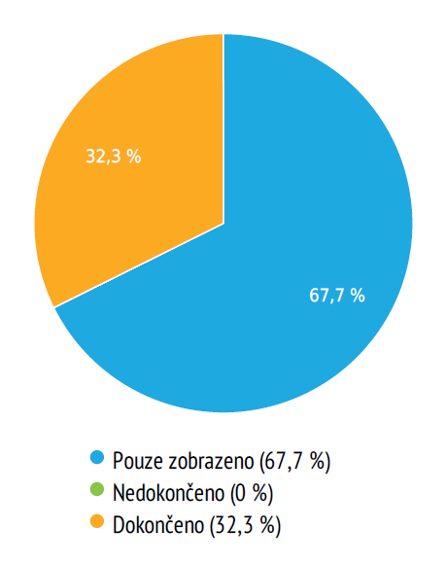
Graf 1: Počet respondentů

Komentář: Celkový počet respondentů, kteří do dotazníku přes internetový odkaz vstoupili, byl 198. Z nich 134 si dotazník pouze zobrazili, ale už jej nezačali vyplňovat. Počet vyplněných dokončených dotazníků je 64, nedokončených 0. Celková úspěšnost vyplnění dotazníku je tak bohužel pouhých 32,3 %. Respondentů tedy bylo celkem 64.
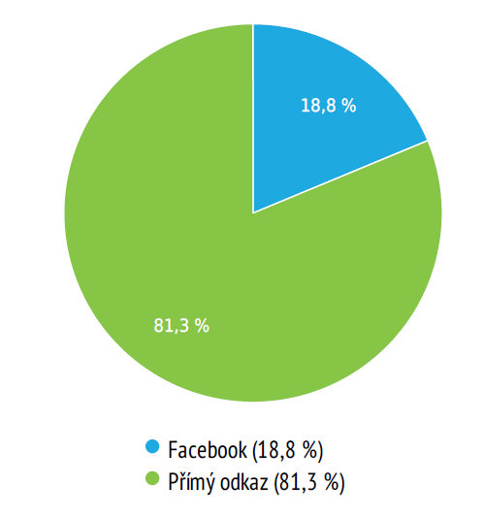
Graf 2: Zdroje návštěv

Komentář: Z grafu č. 2 můžeme vyčíst, že naprostá většina, konkrétně 81,3 % respondentů dotazník otevřelo z přímého odkazu, 18,8 % prostřednictvím Facebooku.

9.2 Grafická a popisná interpretace dat
Data získaná dotazníkovým šetřením byla převedena do grafického znázornění pomocí sloupcových a koláčových grafů. Níže následuje rozbor výsledků pro jednotlivé položky dotazníku s upřesňujícími komentáři.

Položka č.1
Vyberte, prosím, svou věkovou kategorii.
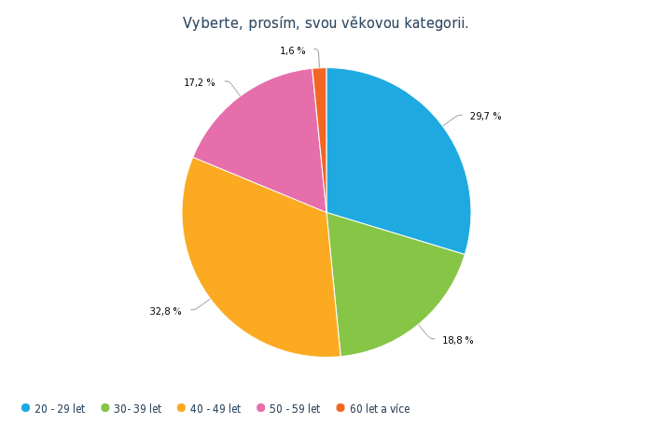
Graf č. 3 Věková kategorie respondentů

Komentář: Nejvíce respondentů se nachází ve dvou věkových kategoriích: 20 - 29 let (29,7 % respondentů) a 40 - 49 let (32,8 % respondentů). Podobně blízké procento zastoupení mají kategorie 30 - 39 let (18,8 %) a 50 - 59 let (17,2 % respondentů). Pouhé 1,6 %, což odpovídá jednomu respondentovi, spadá do kategorie 60 let a více.

Položka č. 2
Zatrhněte délku své praxe v mateřské škole.
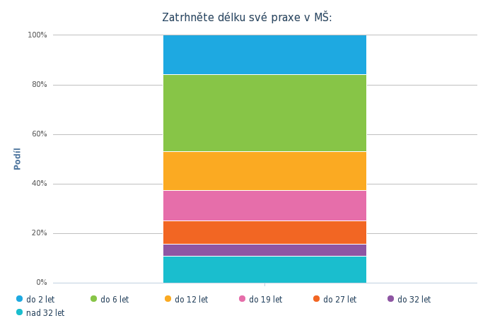
Graf č. 4 Délka praxe v MŠ

Komentář: Délka pedagogické praxe byla definována do jednotlivých kategorií dle platných platových tabulek pro pedagogické pracovníky. Jak vidíme v grafu č. 5, největší procentuální zastoupení (konkrétně 31,3 %) mají respondenti s délkou praxe do 6 let, celkem jich takto odpovědělo 20. Vždy 10 respondentů (tedy 15,6 %) uvedlo jako délku praxe do 2 let nebo do 12 let. 12,5 % respondentů pokrývá kategorii do 19 let praxe. Podobnou četnost mají kategorie do 27 let a nad 32 let (9,4 % a 10,9 %). A nejmenší četnost, tedy 3 response, což odpovídá 4,7 %, má kategorie do 32 let.

Položka č. 3
Navštěvujete s dětmi z MŠ muzejní instituce ve svém okolí? V případě kladné
odpovědi, zatrhněte, jak často:
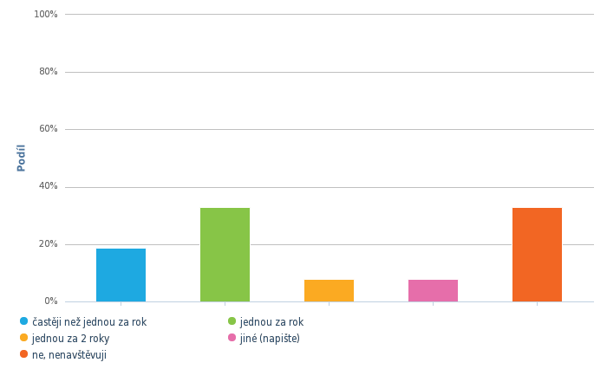
Graf č. 5 Návštěva muzejních institucí

Komentář: 32,8 % respondentů uvedlo, že při své praxi učitele mateřské školy navštěvuje muzejní instituce v okolí. Stejné procento ovšem uvedlo, že muzejní instituce nenavštěvuje vůbec, což lze ve vztahu k tématu naší práce, tedy využití muzejní pedagogiky a spolupráce mateřské školy s muzeem, považovat za poněkud znepokojující výsledek.
18,8 % respondentů navštěvuje muzejní instituce častěji než jednou za rok a 7,8 % je shodný údaj pro frekvenci jednou za dva roky nebo odpověď "jiné". V rámci této rozšiřující možnosti jsme dostali například tyto odpovědi:
- ještě jsem nenavštívila, ale mám to v úmyslu
- teď vůbec - což s největší pravděpodobností reflektuje současnou pandemickou situaci (práce vzniká v roce 2021, tedy v podmínkách bezpečnostních opatření proti šíření viru Covid-19)
- + - 6x do roka - což je velice optimistická odpověď, kterou jsme do možností odpovědi ani nevkládali
- 1 x za měsíc - zde platí totéž jako pro předchozí možnost
- 2 x za poslední dobu (rozmezí 4 roky) - 1. Lego, 2. Gustav Frištenský

Položka č. 4
Navštívila jste někdy během své praxe s dětmi "Hanácké muzeum v přírodě" v
Příkazích?
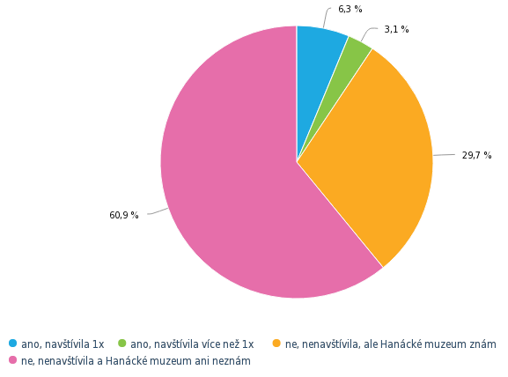
Graf č. 6 Návštěva Hanáckého muzea

Komentář: Jednalo se o filtrační otázku, kde při negativní odpovědi byli respondenti dotazníkem přemístěni na otázku č. 10. Nadpoloviční většina respondentů (60,9 %, tedy 39 responsí) zvolila odpověď, že Hanácké muzeum v přírodě v Příkazích nenavštívili a ani jej neznají. K velkému filtračnímu efektu celé otázky přispěla rovněž druhá nejčetnější odpověď, kdy respondenti zvolili možnost, že Hanácké muzeum nenavštívili, ale znají jej (29,7 % respondentů, tedy 19 responsí).
Hanácké muzeum tedy během své pedagogické praxe navštívilo jedenkrát 6,3 % respondentů a navštívilo více než jedenkrát 3,1 % respondentů. Pouze tito na závěr zmínění tedy figurují v následujících pěti otázkách (otázky číslo 5, 6, 7, 8 a 9).
Čtvrtá položka tak kromě své filtrační funkce má i velkou vypovídající hodnotu, neboť nám ukazuje, že z respondentů, kteří se do dotazníku zapojili jich více než polovina Hanácké muzeum vůbec nezná a nenavštívila jej a prakticky 30 % jej sice znají, nicméně jej v rámci své pedagogické praxe ani jednou nenavštívili.

Položka č. 5
Jak Vaše návštěva probíhala?
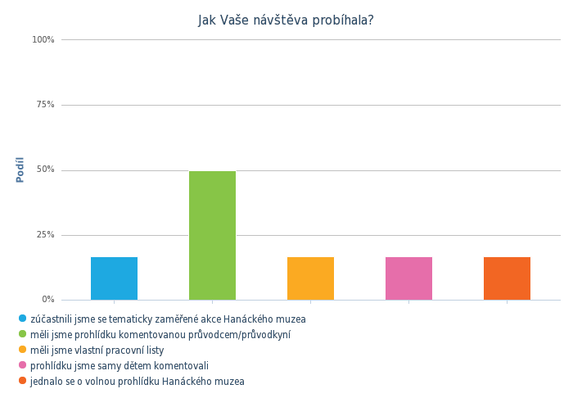
Graf č. 7 Průběh návštěvy

Komentář: 50 % respondentů. kteří návštěvu Hanáckého muzea v přírodě absolvovalo, zvolilo možnost komentované prohlídky s průvodcem. To by nám potvrzovalo slova Ing. Viléma Švece, jenž nám ve výše citovaném rozhovoru vyprávěl o prohlídkách, které pro mateřské školy sám komentoval. Všechny ostatní odpovědi mají stejnou četnost.

Položka č. 6
V případě, že jste měli prohlídku komentovanou průvodkyní/průvodcem, jak byste tuto návštěvu ohodnotili?
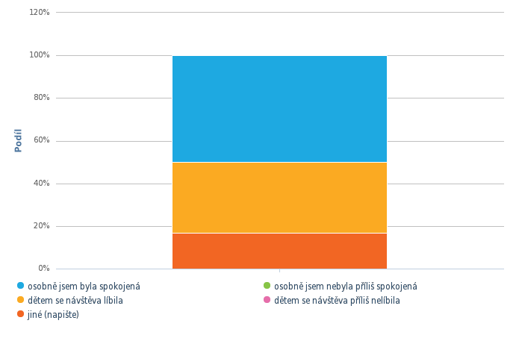
Graf č. 8 Hodnocení prohlídky

Komentář: Jak můžeme usuzovat z grafu č. 9, pokud byla prohlídka komentovaná průvodcem, byli s ní spokojeni pedagogové a podle jejich hodnocení i děti. Při volbě možnosti "jiné" uvedla respondentka, že prohlídku komentovala sama.

Položka č. 7
Můžete-li, uveďte konkrétněji, co přesně se Vám nebo dětem na návštěvě líbilo či nelíbilo.

Komentář: Jednalo se o otevřenou otázku a jednotliví respondenti odpověděli takto:
- zvířata, chlívek
- Líbilo se nám prostředí, bylo zajímavé pro děti i pro nás. Chyběla nám však průvodkyně, je to už delší doba.
- Líbilo se jim poznání netradičních věcí v hospodářství.. historie.. k tomu přiměřený výklad dětem...bohužel horší už to bylo ve "středovém místě"...pomíchaly se nám batůžky s jinou školkou...samozřejmě ještě se líbila možnost praktické VV.. malování
- jízda na koni
- prostředí
Vidíme tedy, že nejvíce na respondenty působilo prostředí Hanáckého muzea. Jistě k tomu velkou měrou přispívá fakt, že muzeum má velmi bohatou sbírku muzeálií související s každodenním životem lidí v minulosti, ať už se jedná o pracovní nářadí a náčiní či vybavení gruntu.

Položka č. 8
Na základě čeho jste se rozhodli pro návštěvu Hanáckého muzea?

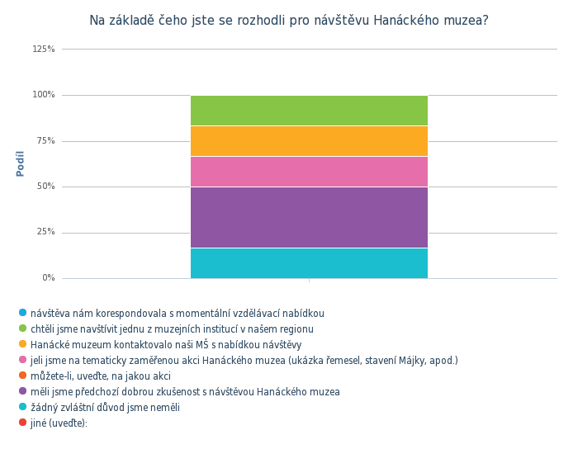
Graf č. 9 Motivace k návštěvě

Komentář: Graf č. 10 nám znázorňuje v podstatě dílčí jednotlivé volby, kterými byly:
- chtěli jsme navštívit jednu z muzejních institucí v našem regionu
- Hanácké muzeum kontaktovalo naši MŠ s nabídkou návštěvy
- jeli jsme na tematicky zaměřenou akci Hanáckého muzea (ukázka řemesel, stavení Májky, apod.)
- žádný zvláštní důvod jsme neměli.
Potěšující je, že dvakrát byla zvolena možnost: měli jsme předchozí dobrou zkušenost s návštěvou Hanáckého muzea. Podle autorky by to mohlo dokladovat fakt, že pokud je Hanácké muzeum navštíveno, je pedagogy mateřských škol hodnoceno kladně a chtějí využívat pro své edukační návštěvy i nadále.

Položka č. 9
Využili jste návštěvu Hanáckého muzea k návazným aktivitám v MŠ pro další
dny?
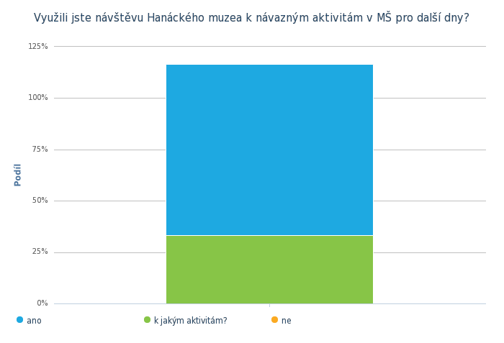
Graf č. 10 Návazné aktivity v MŠ

Komentář: Většina (83,3 %) respondentů zvolila možnost "ano". Pro upřesnění uvedli následující:
- Tematické hry týkající se řemesel, které děti v muzeu viděly- hrnčíř, sedlák..
- ano, spíš k aktivitám: rozhovory o návštěvě Hanáckého muzea a jak to bylo dřív... doplněk četba:"Zuzajda a Jurajda" M. Podešvová spíš Valašsko, ale super!

Z první odpovědi můžeme dedukovat, že se jednalo o návštěvu Hanáckého muzea s tematickou akcí, a sice ukázkou tradičních řemesel. V druhé odpovědi vidíme souvislost s poznáváním historie života lidí našeho kraje.

Položka č. 10

Co byste při Vaší příští návštěvě Hanáckého muzea (první návštěvě, pokud jste v Hanáckém muzeu s dětmi ještě nebyli) uvítala?

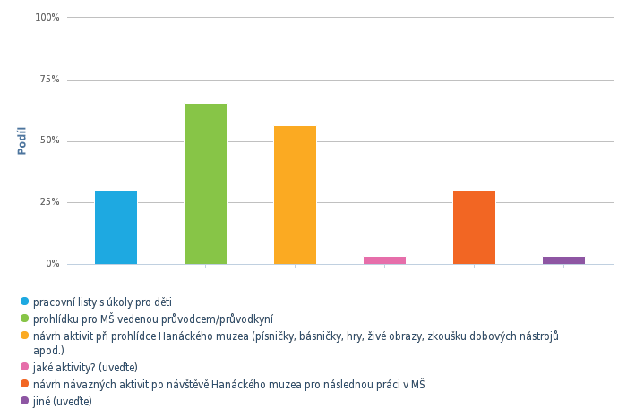
Graf č. 11 Příští návštěva muzea

Tab. 1 Přehledný popis aktivit pro příští návštěvu Hanáckého muzea

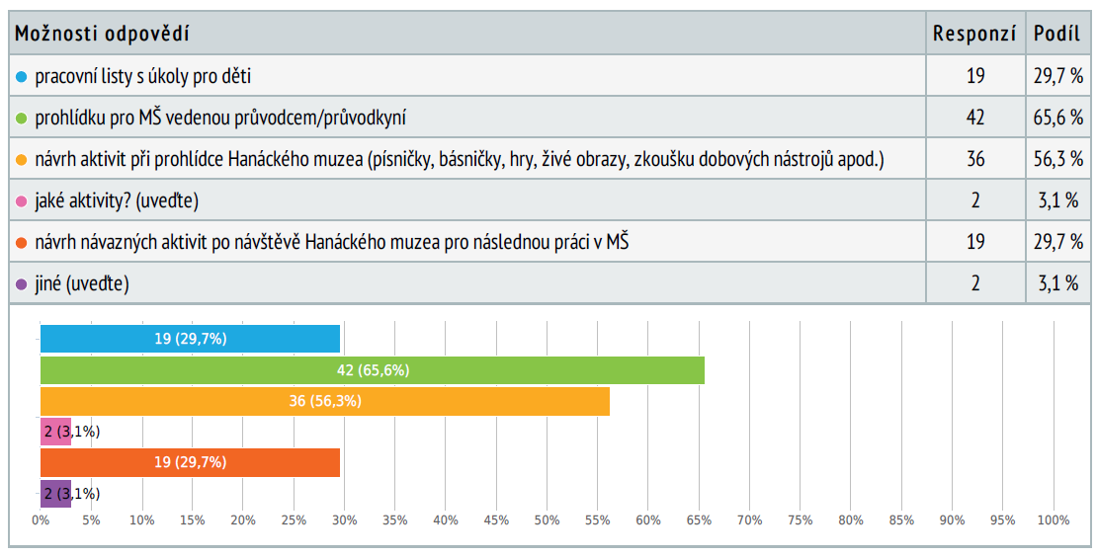

Komentář: Otázka č. 10 vracela zpět do odpovědních statistik respondenty, kteří byli vyfiltrováni v otázce č. 4. Jak vidíme v tabulce č. 1, nejčetnější odpovědí byla možnost "prohlídky pro mateřské školy vedenou průvodcem či průvodkyní" Hanáckého muzea. Odpověď byla zvolena 42x.
Na druhém místě v četnosti je s počtem responsí 36 varianta "návrh aktivit při prohlídce Hanáckého muzea (písničky, básničky, hry, živé obrazy, zkouška dobových nástrojů, apod.). Po 19 responsích měly možnosti: "pracovní listy s úkoly pro děti" a "návrh návazných aktivit po návštěvě Hanáckého muzea pro následnou práci v MŠ".
Pro možnosti "jiné aktivity" či "jiné" uvedli respondenti následující:
- Pohybové hry. Ať se děti rozptýlí, výtvarné náměty - ať si s sebou odnesou třeba pokreslený hrníček... za příplatek.
- praktickou zkoušku nějakého řemesla
- mně se to líbilo, jak to bylo... akorát už to je asi osm let... nemůžu uvést konkrétně... třeba to tam bylo... paměť.

Položka č. 11
Uvítali byste písemného "Průvodce návštěvou Hanáckého muzea pro mateřské školy", kde byste měli soubor možných aktivit s dětmi v průběhu návštěvy i aktivity realizovatelné po návštěvě Hanáckého muzea, které byste využili v pozdějších dnech ve Vaší mateřské škole?

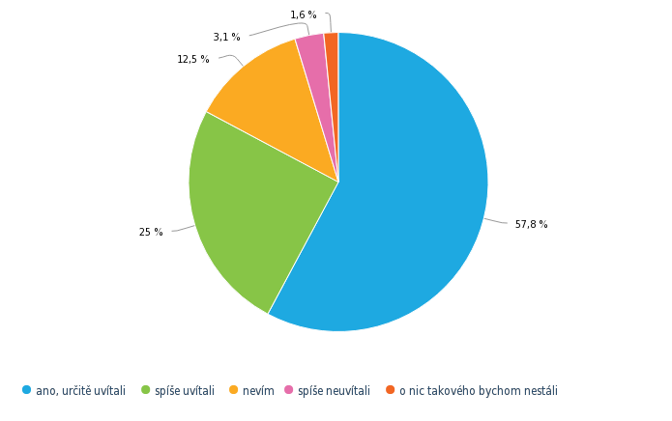
Graf č. 12 Dotaz na písemného průvodce

Komentář: Na otázku č. 11 pouze 3 respondenti odpověděli negativně, tedy že by písemného průvodce Hanáckým muzeem "spíše neuvítali" nebo "by o nic takového nestáli". V součtu je to pouhých 5 % responsí. Rovněž poměrně malé množství, konkrétně 8 responsí (12,5 %) připadá na odpověď "nevím".
Naopak nadpoloviční většina, tedy 57,8 % respondentů (37 responsí) odpovědělo, že by písemného průvodce "určitě uvítali", a dalších 25 % (16 responsí), že by jej "spíše uvítali".

závěr
Cílem předkládané diplomové práce bylo popsat spolupráci probíhající mezi mateřskými školami a Hanáckým muzeem v přírodě v Příkazích. Jako výzkumné techniky byly zvoleny rozhovor a dotazník.
Dotazník měl za cíl podchytit tuto spolupráci s pohledu muzejního pracovníka, v našem případě bývalého vedoucího Hanáckého muzea, který zde působil v letech 2006 - 2018. Z jeho slov vyplynulo, že v té době probíhala spolupráce mezi Hanáckým muzeem a mateřskými školami na velmi rozvinuté úrovni. K našemu překvapení se jednalo nejen o mateřské školy Olomouckého kraje, ale i z krajů okolních. Vzhledem k tomu, že pro mateřské školy je nejen organizačně, ale také časově a finančně náročné podobné exkurze do vzdálenějších muzejních institucí absolvovat, můžeme z toho vyvodit, že Hanácké muzeum bylo schopno těmto školám poskytnout takový program, který za takovou snahu stál. Kvalitu tohoto programu, stejně jako nezpochybnitelný vliv Ing. Viléma Švece na vytváření a udržování vztahu mezi muzeem a jednotlivými mateřskými školami, dokládá i fakt, že jednotlivé mateřské školy se do Hanáckého muzea opakovaně vracely a je tak možné předpokládat, že množství dětí, které mohli čerpat benefity plynoucí z účasti na edukačním programu muzea, se neustále zvyšovalo.
Z dotazníkového šetření, které bylo realizováno mezi učitelkami mateřských škol z Olomouce a okolí, vyplynulo, že 32,8 % respondentek navštěvuje muzejní instituce v rámci své pedagogické praxe jednou za rok, 18,8 % dokonce častěji než jednou za rok, ovšem poněkud znepokojující fakt ve vztahu k tématu naší práce je ten, že 32,8 % respondentek uvedlo, že muzejní instituce nenavštěvuje vůbec. Bylo by jistě zajímavé zjistit, jaké důvody k tomu respondentky mají, protože vzhledem k tomu, že se jedná o učitelky mateřských škol, je možné, že nízký věk dětí vede k tomu, že je to pro respondentky z časových a organizačních důvodů hůře proveditelné. Tato hypotéza by rovněž mohla sloužit k vysvětlení výsledků pro položku, která zjišťovala návštěvnost konkrétně Hanáckého muzea v přírodě respondentkami. Celých 19 % uvedlo, že Hanácké muzeum nikdy ve své praxi nenavštívilo, ale alespoň jej zná. Naproti tomu 60,9 % respondentek nejenže Hanácké muzeum nikdy nenavštívilo, ale dokonce jej ani nezná. Tato otázka je pro nás jako výzkumníky a stejně jako pro velké příznivce muzejní edukace velkým zklamáním.
Ostatní položky řešily jednotlivé aspekty proběhnuvších návštěv, z nichž víceméně plyne fakt, že pokud již někdo Hanácké muzeum navštíví, bývá zpravidla velmi nadšen a spokojen. Poslední položky dotazníku přinesly informace, že by 57,8 % respondentek by uvítalo písemného průvodce po Hanáckém muzeu, jež by umožňoval absolvovat s dětmi prohlídku i bez přítomnosti muzejního pedagoga a nabízel soubor aktivit pro děti, jež by bylo možno realizovat v prvé řadě při samotné návštěvě muzea a následně i další aktivity realizovatelné ve dnech po návštěvě muzea. Osobně se domníváme, že by tento písemný průvodce mohl zvýšit návštěvnost Hanáckého muzea.
I když pro nás bylo určitým zklamáním zjištění, že Hanácké muzeum není mateřskými školami využíváno v hojnější míře, zůstáváme v souladu s názory J. A. Komenského, který za nejdůležitější ze světů vytvářených člověkem považuje svět lidské práce. Práci, tedy, jak praví Komenský (Komenský in: Čapková, 1977), dialektický vztah fyzické a mentální činnosti, je prostředkem uskutečnění pravého lidství, individuálního i sociálního. Domníváme se, že nejen muzea jsou dokladem právě onoho vztahu člověka k práci, vždyť práce je přece součást našich dnů, stejně jako byla denním chlebem našich předků a bude jím i pro naše děti.
Udržujeme si tedy i nadále obrovský pedagogický optimismus a nadšení pro možnosti muzejní edukace a doufáme, že bude stále více součástí pedagogické praxe pedagogů nejen mateřských škol.

seznam použité literatury
1. BEČÁK, Jan Rudolf et al. Lidové umění na Hané: lidová kultura hmotná. Velký Týnec u Olomouce: Jan R. Bečák, 1941. 460, [8] s. Haná, odkaz země a lidu; sv. 1.
2. BENEŠ, Josef. Kulturně výchovná činnost muzeí. Díl 1, Část textová. Vyd. 1. Praha, 1981.
3. BENEŠ, Josef. Kulturně výchovná činnost muzeí. Díl 2, Část obrazová. Vyd. 1. Praha, 1981.
4. BENEŠ, Bohuslav. Úvod do folkloristiky: určeno pro posluchače fakulty filozofické, obor etnografie. 2., přeprac. vyd., (1. v SPN). Praha: SPN, 1989. 115 s. ISBN 80-210-0090-2.
5. Božena Langová: milovnice hanáckých krojů z Příkaz. 1. vydání. Olomouc: Folklorum, 2016. 64 stran. ISBN 978-80-907168-1-0.
6. BRABCOVÁ, Alexandra, ed. Brána muzea otevřená: [průvodce na cestě muzea k lidem a lidí do muzea]. Náchod: Juko, 2003. 583 s. ISBN 80-86213-28-5.
7. ČAPKOVÁ, Dagmar. Některé základní principy pedagogického myšlení J. A. Komenského. Praha, 1977.
8. DOLÁK, Jan et al. Základy muzejní pedagogiky: studijní texty. Brno: Moravské zemské muzeum, Metodické centrum muzejní pedagogiky, 2014. ISBN 978-80-7028-441-4.
9. FROLEC, Václav. Dítě a tradice lidové kultury. 1. vyd. Brno, 1980.
10. GAVORA, P. 2006. Sprievodca metodológiou kvalitatívneho výskumu. Bratislava: Regent. 240 s. ISBN 80-88904·46-3.
11. GAVORA, Peter. Úvod do pedagogického výzkumu. 2., rozš. české vyd. Brno: Paido, 2010. 261 s. ISBN 978-80-7315-185-0.
12. Hanácký rok . Olomouc: Vydavatelství Baštan, [2011]. ISBN 978-80-87091-31-9.
13. HENDL, J. 2005. Kvalitativní výzkum. Praha: Portál, s.r.o. 407 s. ISBN 80-7367-040- 2.
14. HORSKÁ, Petra. Výukové cíle muzejní edukace: prostředek rozvoje funkční spolupráce školy a muzea. [Praha]: Univerzita Karlova, Pedagogická fakulta, 2019. 202 stran. ISBN 978-80-7603-019-0.

15. CHRÁSKA, Miroslav. Metody pedagogického výzkumu: základy kvantitativního výzkumu. Vyd. 1. Praha: Grada, 2007. 265 s. Pedagogika. ISBN 978-80-247-1369-4.
16. JAGOŠOVÁ, Lucie, JŮVA, Vladimír a MRÁZOVÁ, Lenka. Muzejní pedagogika: metodologické a didaktické aspekty muzejní edukace. 1. vyd. Brno: Paido, 2010. 298 s. Kultura a edukace; sv. 1. ISBN 978-80-7315-207-9.
17. JEDLIČKA, Richard a HELUS, Zdeněk. Teorie výchovy - tradice, současnost, perspektivy. Vyd. 1. V Praze: Karolinum, 2014. 276 s. ISBN 978-80-246-2412-9.
18. JŮVA, Vladimír. Dětské muzeum: edukační fenomén pro 21. století. Brno: Paido, 2004. 264 s. ISBN 80-7315-090-5.
19. KOTÁSEK, Jiří, ed. et al. Národní program rozvoje vzdělávání v České republice: bílá kniha. [Praha]: Tauris, 2001. 98 s. ISBN 80-211-0372-8.
20. KOŤÁTKOVÁ, Soňa. Dítě a mateřská škola: co by měli rodiče znát, učitelé respektovat a rozvíjet. 2., rozš. a aktualiz. vyd. Praha: Grada, 2014. 256 s. Pedagogika. ISBN 978-80-247-4435-3.
21. MACHKOVÁ, Eva. Jak se učí dramatická výchova: didaktika dramatické výchovy. 2. vyd. Praha: Akademie múzických umění v Praze, Divadelní fakulta, katedra výchovné dramatiky, 2007. 223 s. ISBN 978-80-7331-089-9.
22. MAŽÁROVÁ, Monika. Lektorské dovednosti v muzeu. Brno: Moravské zemské muzeum, 2018. 34 stran. ISBN 978-80-7028-515-2.
23. PACHTOVÁ, Marie. Hanáckým dětem. Část 1, Lidová slovesnost. Prostějov: Okresní kulturní středisko, 1985. 64 s.
24. POSPĚCH, Pavel a VACA, Boleslav. Příkazy: čtení o hanácké vesnici. Příkazy: Obec Příkazy, 2000. 140 s. ISBN 80-238-5921-8.
25. PRŮCHA, Jan, MAREŠ, Jiří a WALTEROVÁ, Eliška. Pedagogický slovník. 4., aktualiz. vyd. Praha: Portál, 2003. 322 s. ISBN 80-7178-772-8.
26. RODOVÁ, Veronika. Dramatická výchova v muzeu: náměty pro práci muzejního pedagoga. Brno: Moravské zemské muzeum, Metodické centrum muzejní pedagogiky, 2016. 37 stran. ISBN 978-80-7028-468-1.
27. SKALKOVÁ, Jarmila. Obecná didaktika: vyučovací proces, učivo a jeho výběr, metody, organizační formy vyučování. 2., rozš. a aktualiz. vyd., [V nakl. Grada] vyd. 1. Praha: Grada, 2007. 322 s. Pedagogika. ISBN 978-80-247-1821-7.
28. SKUTIL, Martin. Základy pedagogicko-psychologického výzkumu pro studenty učitelství. Praha: Portál, 2011. s. 69. ISBN 978-80-7367-778-7
29. SMOLÍKOVÁ, Kateřina a kol. Rámcový vzdělávací program pro předškolní vzdělávání. V Praze: Výzkumný ústav pedagogický, 2004 [i.e. 2005]. 48 s. ISBN 80-239-5940-9.
30. SPILKOVÁ, Vladimíra a kol. Proměny primárního vzdělávání v ČR. Vyd. 1. Praha: Portál, 2005. 311 s. Pedagogická praxe. ISBN 80-7178-942-9
31. ŠOBÁŇOVÁ, Petra. Edukační potenciál muzea. 1. vyd. Olomouc: Univerzita Palackého v Olomouci, 2012. 394 s. Monografie. ISBN 978-80-244-3034-8
32. ŠOBÁŇOVÁ, Petra. Muzejní expozice jako edukační médium. 1. vydání. Olomouc:
Univerzita Palackého v Olomouci, 2014, 361 stran. Monografie (Univerzita Palackého v
Olomouci). ISBN 978-80-244-4302-7.
33. ŠOBÁŇOVÁ, Petra a JOHNOVÁ ČAPKOVÁ, Michaela. Plánování edukačních aktivit v muzeu: od strategického plánu k přípravě edukačního programu. 1. vydání. Olomouc: Univerzita Palackého v Olomouci, 2015. 117 stran. ISBN 978-80-244-4626-4.
34. ŠTĚPÁNEK, Pavel. Obrysy muzeologie: pro historiky umění. 1. vyd. Olomouc: Univerzita
Palackého, 2002, 251 s. ISBN 80-244-0542-3.
35. ŠVAŘÍČEK, Roman a Klára ŠEĎOVÁ. Kvalitativní výzkum v pedagogických vědách. Praha: Portál, 2007. ISBN 978-80-7367-313-0.
36. TOMEŠKOVÁ, Kateřina. Otevřená klenotnice poznávání: didaktické analýzy edukačních programů Muzea Komenského v Přerově. 1. vydání. Olomouc: Univerzita Palackého v Olomouci, 2015. 270 stran. Monografie. ISBN 978-80-244-4622-6.
37. VACA, Boleslav. Příkazy: cesta životem: volné pokračování knihy "Stařečkovo povidáni o žêvotě" s přílohami. Vyd. 1. Příkazy: Seniorklub Příkazy ve spolupráci s Agriprint, 2014. 197 s. Knihy vzpomínek; 6. ISBN 978-80-87091-57-9.
38. VÁGNEROVÁ, Marie. Vývojová psychologie: dětství a dospívání. Vyd. 2., dopl. a přeprac. Praha: Karolinum, 2012. 531 s. ISBN 978-80-246-2153-1.
39. VALENTA, Josef. Metody a techniky dramatické výchovy. Vyd. 1. Praha: Grada, 2008. 352 s. Pedagogika. ISBN 978-80-247-1865-1.

Elektronické zdroje
1. Centrální portál edukačních aktivit muzeí a galerií [online]. [cit. 2021-03-18]. Dostupné z:
http://www.muzeoedu.cz/?f=eJyrVipJTC9WsoqOVjKyVIrViVYyNFSKja0FAFjgBs8%3D&cHash=4dfc1d9e023ea14a582b901fb698d4b7
2. Český svaz muzeí v přírodě [online]. [cit. 2021-04-10]. Dostupné z: https://www.nmvp.cz/o-nas/cesky-svaz-muzei-v-prirode
3. Hanácké muzeum v přírodě [online]. [cit. 2021-04-14]. Dostupné z: https://www.facebook.com/hanackemuzeumvprirode/.
4. JOHNOVÁ ČAPKOVÁ, Michaela: Co umění umí: Animační programy pro děti předškolního věku v Muzeu umění Olomouc [online]. [cit. 2021-04-15]. Dostupné z: http://web.a.ebscohost.com/ehost/pdfviewer/pdfviewer?vid=0&sid=faaae871-b586-41f2-ae43-9a234f9e5e3e%40sdc-v-sessmgr01
5. KOLIOPOULOS, Dimitris, GOUSKOU, Eirini, ARAPAKI, Xenia: Organizing principles of a school-museum teaching intervention for pre-school children, [online]. [cit. 2021-04-15]. Dostupné z: http://www.xarapaki.gr/el/wp-content/uploads/2013/07/%CE%92-2.-2012-Koliopoulos-Gouskou-Arapaki-Skhole.pdf
6. Mezinárodní rada muzeí [online]. [cit. 2021-04-10] Dostupné z: http://icom-czech.mini.icom.museum/
7. Národní muzeum v přírodě [online]. [cit. 2021-02-20]. Dostupné z: https://www.nmvp.cz/prikazy.
8. Obec Příkazy [online]. [cit. 2021-02-14]. Dostupné z: https://www.prikazy.cz/zakladni-informace.
9. PEZANNA, Aurélie, DUBOIS, Maeva: Le partenariat école-musée: étude de cas particuliers (Partnerství škola-muzeum: studie jednotlivých případů) [online]. [cit. 2021-04-20]. Dostupné z: https://dumas.ccsd.cnrs.fr/dumas-01908976/document
10. Platové tabulky učitelů a pedagogů pro rok 2021 [online]. [cit. 2021-02-14]. Dostupné z: https://www.kurzy.cz/platy/platove-tabulky-ucitelu/
11. PŮČEK, Milan, Jan, PLAČEK, Michal: Management ve veřejné správě? Význam muzeí z hlediska vzdělávání dle agendy 2030 [online]. [cit. 2021-04-17]. Dostupné z: http://www.regionalnirozvoj.eu/sites/regionalnirozvoj.eu/files/08_sdg04_pucek_placek_vyznam_muzea.pdf
12. Survio - dotazník [online]. [cit. 2021-02-12]. Dostupné z: https://www.survio.com/cs/.
13. SVÁTKOVÁ, B. (2008). K dimenzím komunikačního pole: Galerijní animace jako výtvarná akce. Pedagogická orientace, 18(1), 72–83 [online]. [cit. 2021-04-17]. Dostupné z: https://journals.muni.cz/pedor/article/view/856
14. Typy otázek v dotazníku [online]. [cit. 2021-03-18]. Dostupné z: http://www.dotaznik-online.cz/otazky-dotazniku.htm.
15. WEIER, Katrina. Empowering young children in art museums: Letting them take the lead. Contemporary Issues in Early Childhood, 2004, 5.1: 106-116 [online]. [cit. 2021-04-28] Dostupné z: https://journals.sagepub.com/doi/abs/10.2304/ciec.2004.5.1.2
16. Základní kurz Školní muzejní propedeutiky [online]. [cit. 2021-03-25]. Dostupné z: https://www.cz-museums.cz/web/amg/muzejni-propedeutika/zakladni-kurs
17. Zákon č. 101/2000 Sb. [online]. [cit. 2021-03-17] Dostupné z: https://www.zakonyprolidi.cz/cs/2000-101
18. Žudr a solárium [online]. [cit. 2021-02-14]. Dostupné z: https://olomouc.rozhlas.cz/zudr-a-solarium-6383927.

seznam zkratek
ICOM - International Council of Museums (Mezinárodní rada muzeí)
RVP PV - Rámcový vzdělávací program pro předškolní vzdělávání

Seznam grafů a tabulek
Graf č. 1 - Počet respondentů..................................................................................................70
Graf č. 2 - Zdroje návštěv.......................................................................................................71
Graf č. 3 - Věková kategorie respondentů..............................................................................72
Graf č. 4 - Délka praxe v mateřské škole...............................................................................73
Graf č. 5 - Návštěva muzejních institucí................................................................................74
Graf č. 6 - Návštěva Hanáckého muzea.................................................................................75
Graf č. 7 - Průběh návštěvy....................................................................................................76
Graf č. 8 - Hodnocení prohlídky............................................................................................77
Graf č. 9 - Motivace k návštěvě.............................................................................................79
Graf č. 10 - Návazné aktivity v mateřské škole.....................................................................80
Graf č. 11 - Příští návštěva muzea.........................................................................................81
Graf č. 12 - Dotaz na písemného průvodce...........................................................................83

Tabulka č. 1 - Přehledný popis aktivit pro příští návštěvu Hanáckého muzea .....................82

seznam příloh
Příloha A - Dotazník
Příloha B - Obrazová příloha "Hanácké muzeum v Příkazích":
1. Hanácké muzeum - pohled z ulice - zdroj: Národní muzeum v přírodě [online]. [cit. 2021-02-20]. Dostupné z: https://www.nmvp.cz/prikazy.
2. Hanácké muzeum - pohled ze dvora - zdroj: Národní muzeum v přírodě [online]. [cit. 2021-02-20]. Dostupné z: https://www.nmvp.cz/prikazy.
3. Špaletové stodoly - zdroj: Národní muzeum v přírodě [online]. [cit. 2021-02-20]. Dostupné z: https://www.nmvp.cz/prikazy.
4. Žudr u statku v Cholině - zdroj: BEČÁK, Jan Rudolf et al. Lidové umění na Hané: lidová kultura hmotná. Velký Týnec u Olomouce: Jan R. Bečák, 1941. 460, [8] s. Haná, odkaz země a lidu; sv. 1.
5. Lednice, ostředivky na máslo, máselnice - zdroj: archiv Ing. Viléma Švece
6. Ložnička - zdroj: archiv Ing. Viléma Švece
7. Pračky - zdroj: archiv Ing. Viléma Švece
8. Žehlicí prkno - zdroj: archiv Ing. Viléma Švece
9. Kachlová kamna - zdroj: Národní muzeum v přírodě [online]. [cit. 2021-02-20]. Dostupné z: https://www.nmvp.cz/prikazy.
10. Ukázka hanáckého kroje ve dvou variantách - zdroj: Božena Langová: milovnice hanáckých krojů z Příkaz. 1. vydání. Olomouc: Folklorum, 2016. 64 stran. ISBN 978-80-907168-1-0.

Přílohy
Příloha A - Dotazník
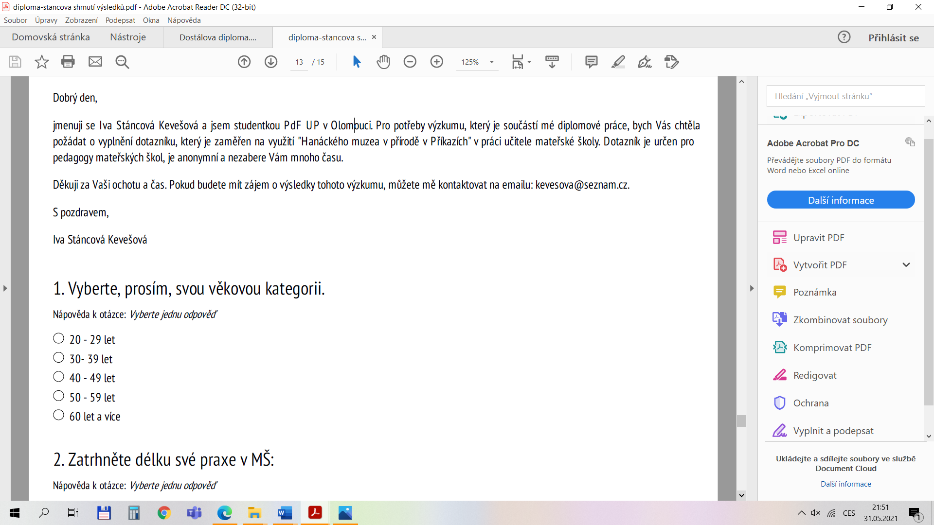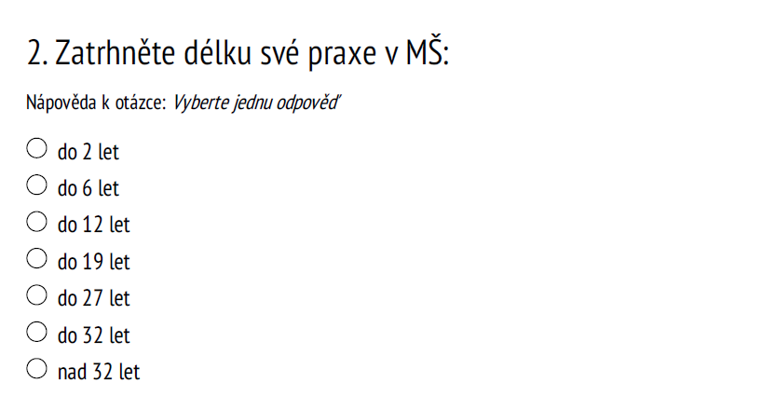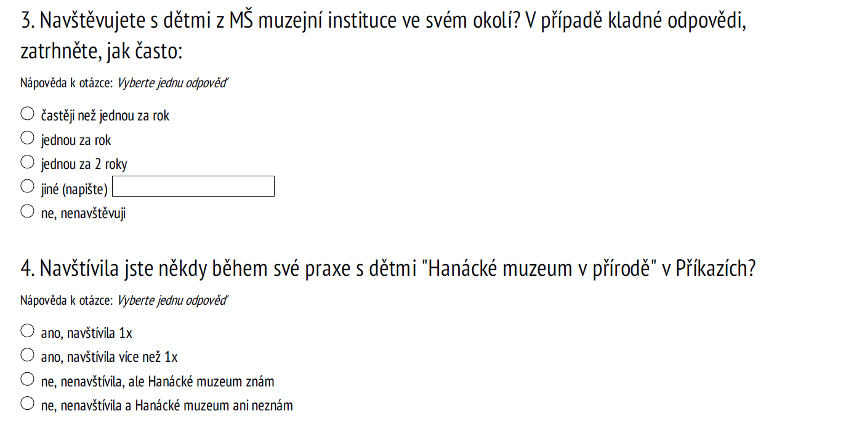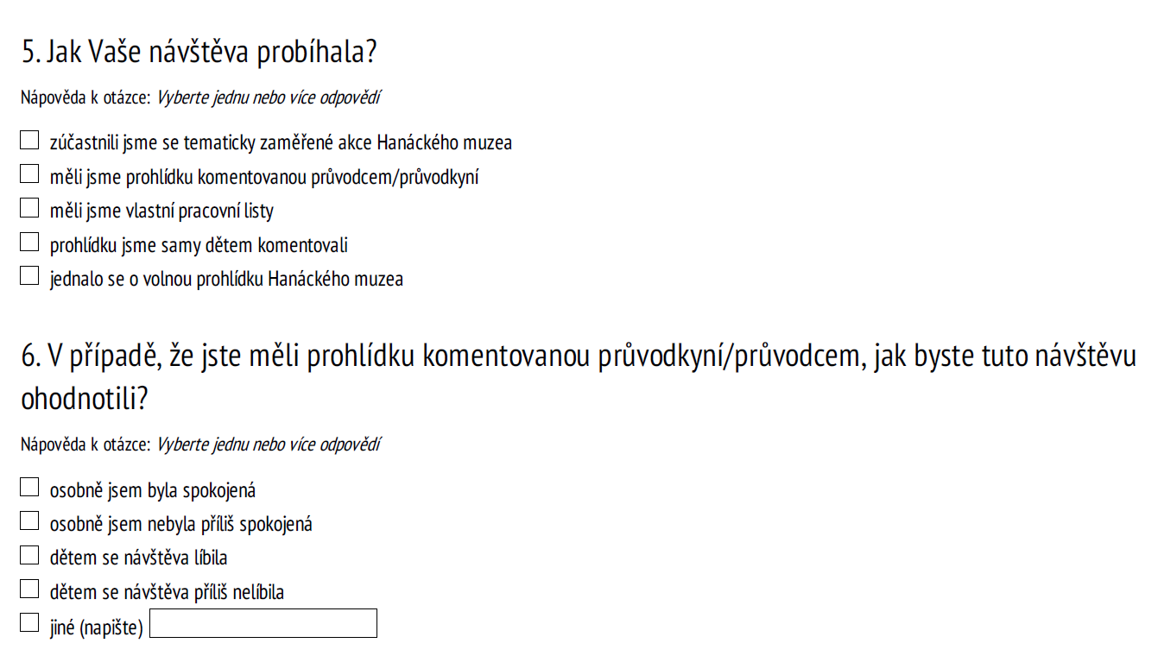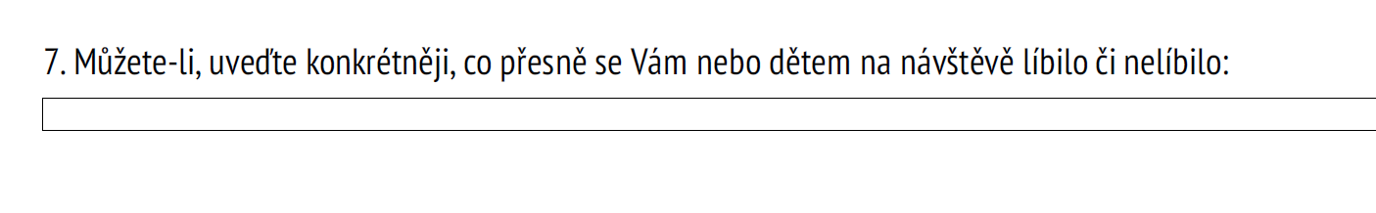
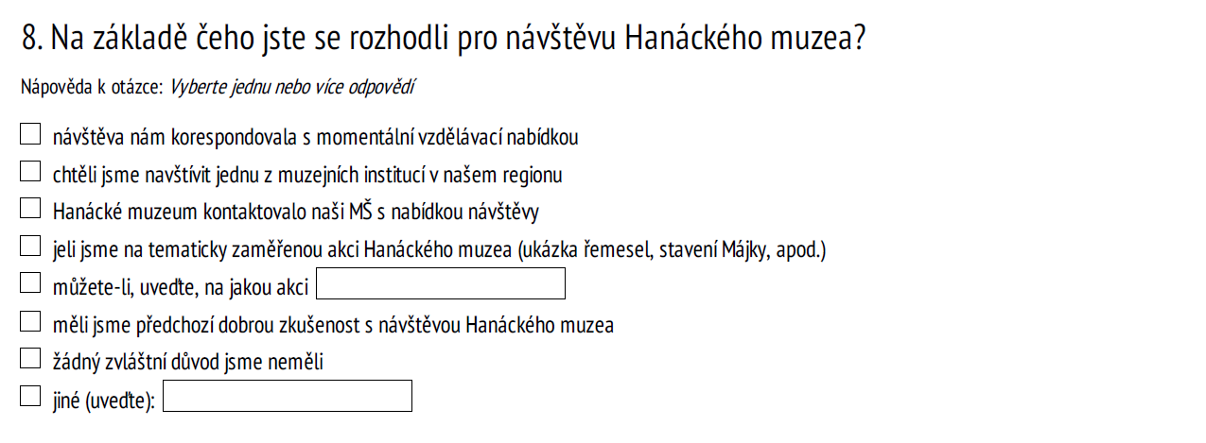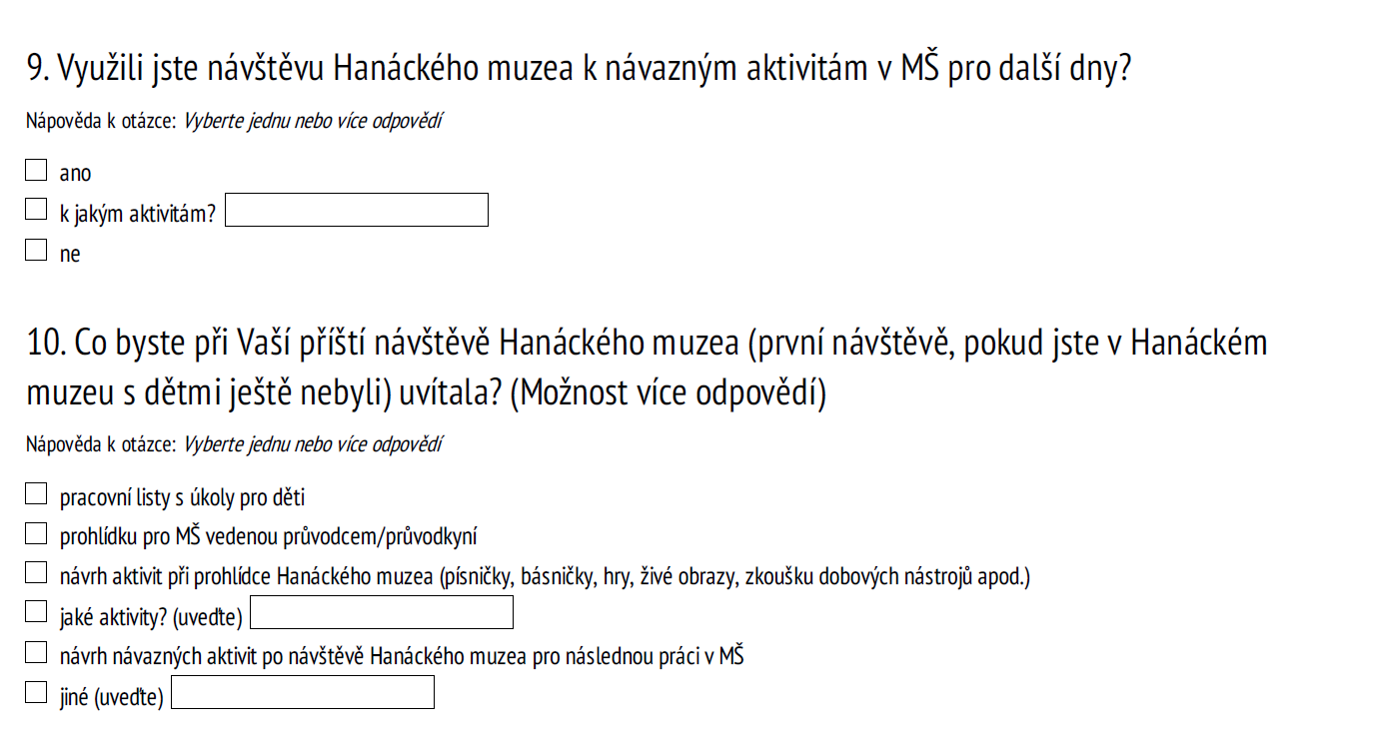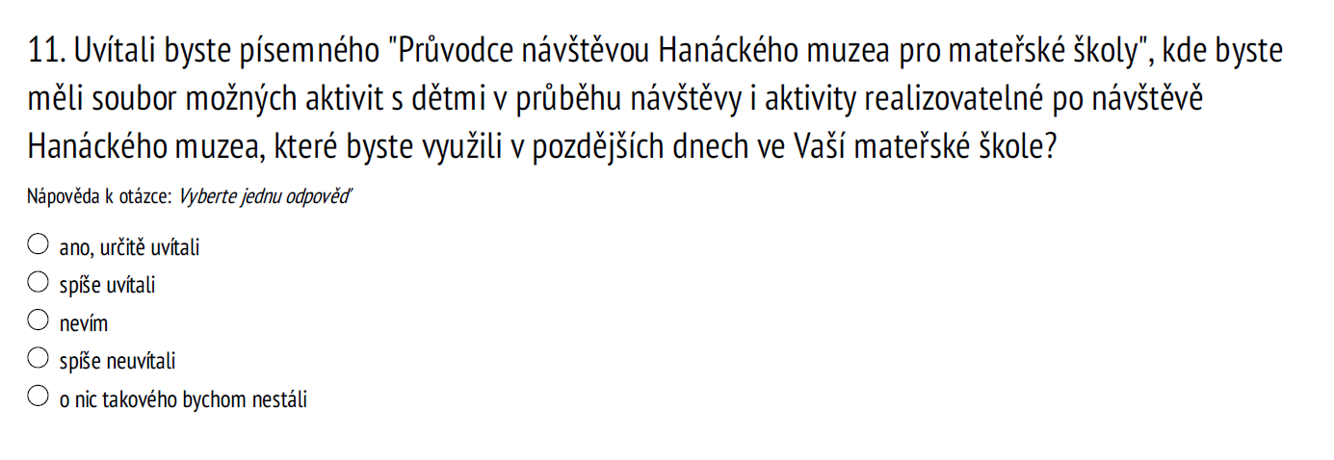

Příloha B - Hanácké muzeum v přírodě

1. Hanácké muzeum - pohled z ulice
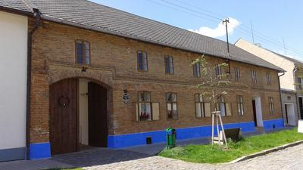

2. Hanácké muzeum - pohled ze dvora
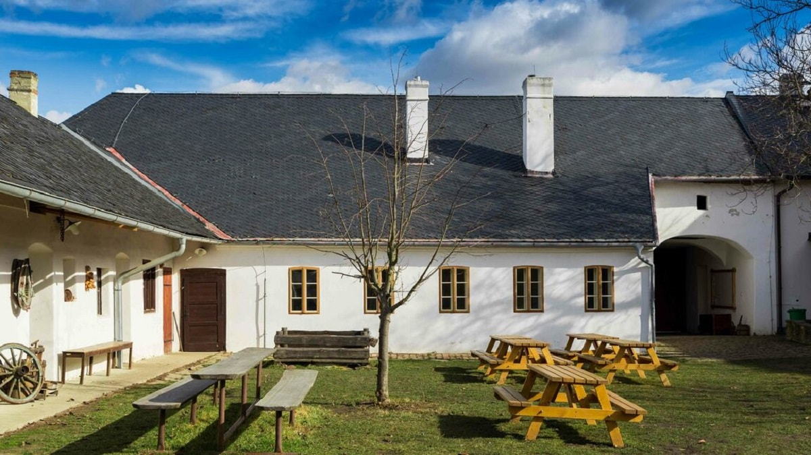
3. Špaletové stodoly 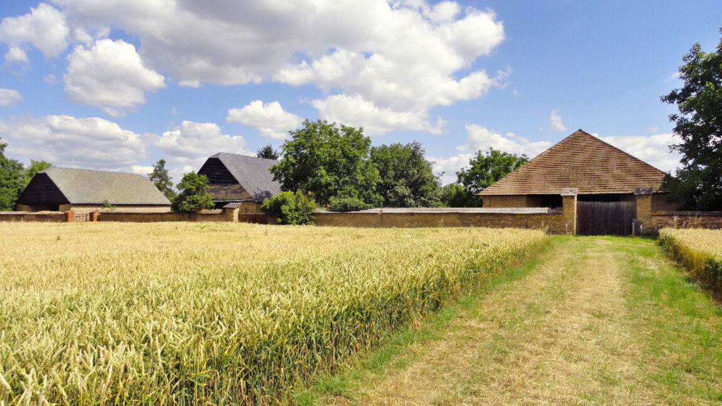

4. Žudr u statku v Cholině
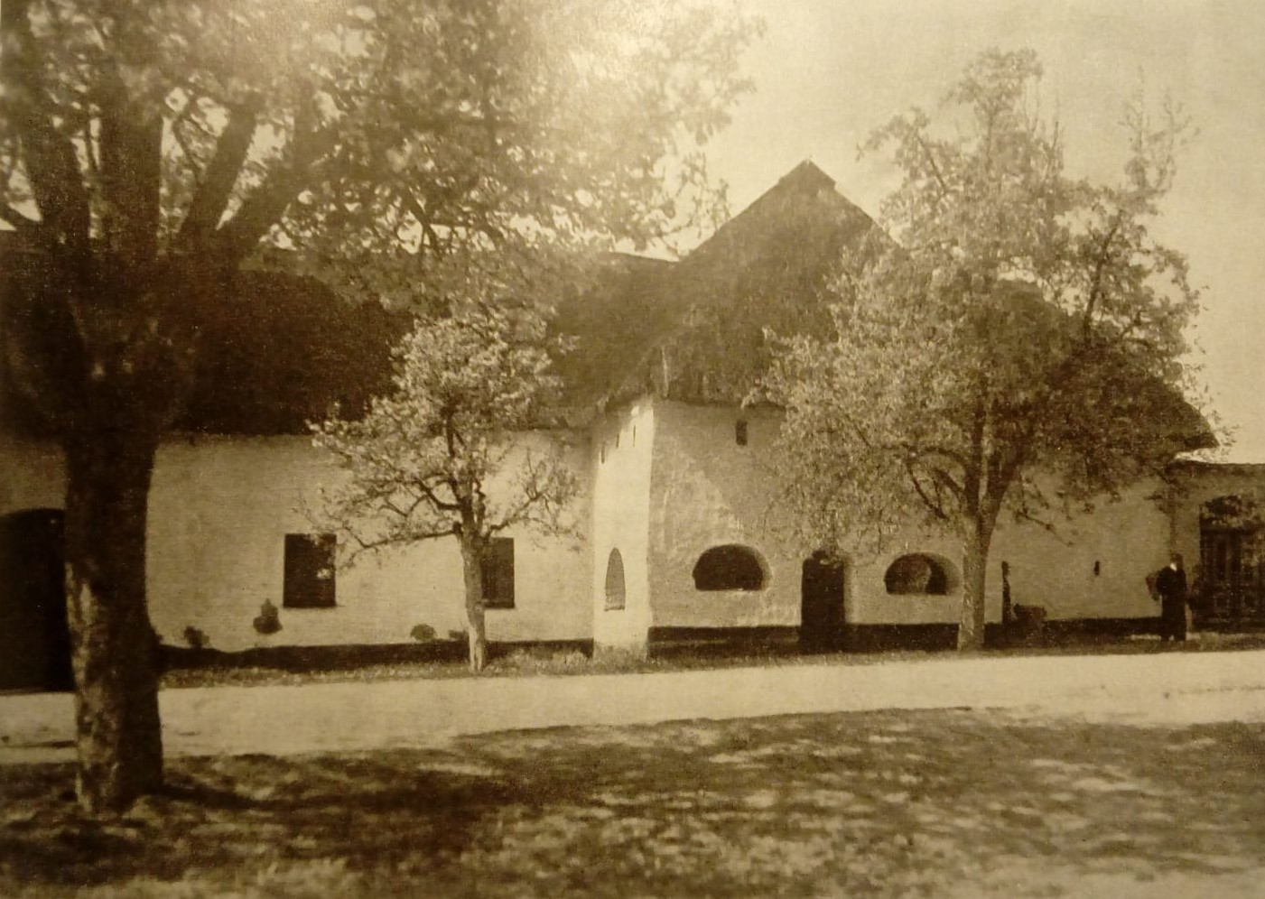

5. Lednice (1), odstředivky na mléko (2), máselnice (3)

6. Ložnička

7. Pračka
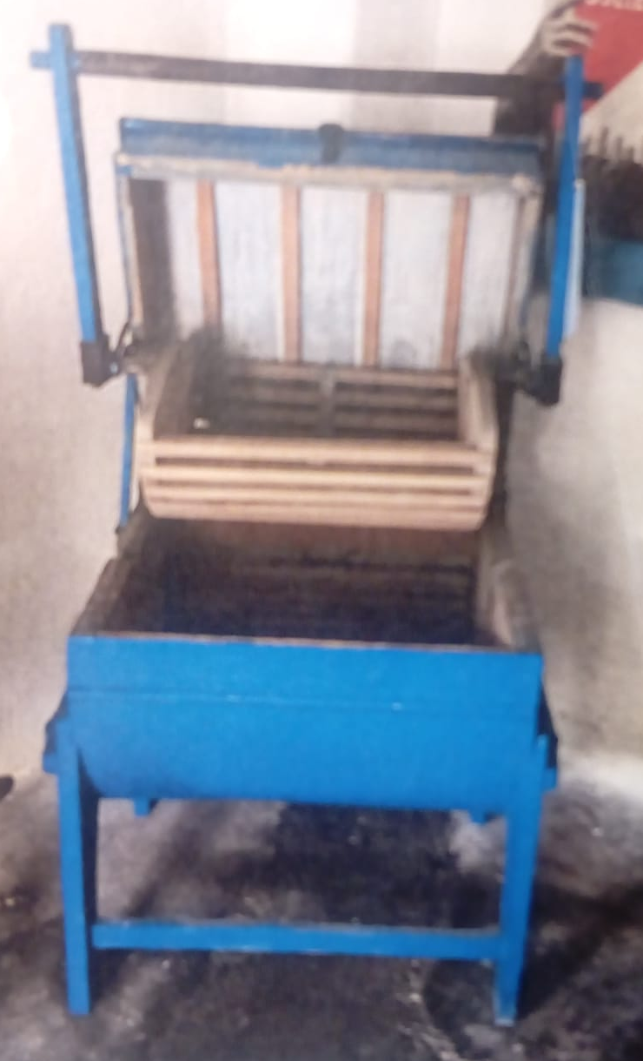
8. Žehlicí prkno
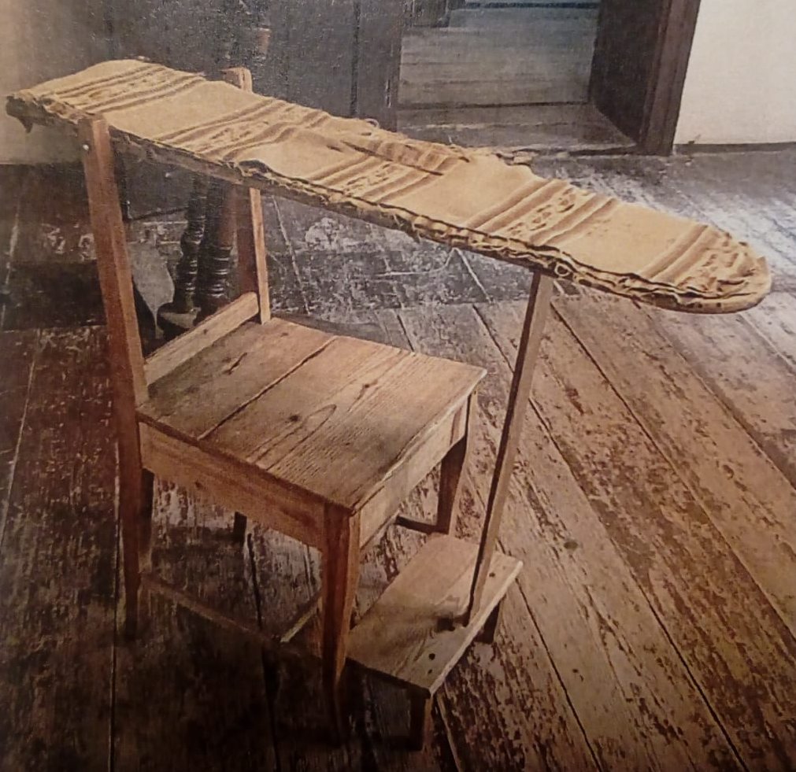
9. Kachlová kamna
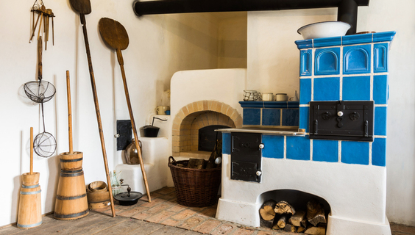
10. Ukázky hanáckého kroje
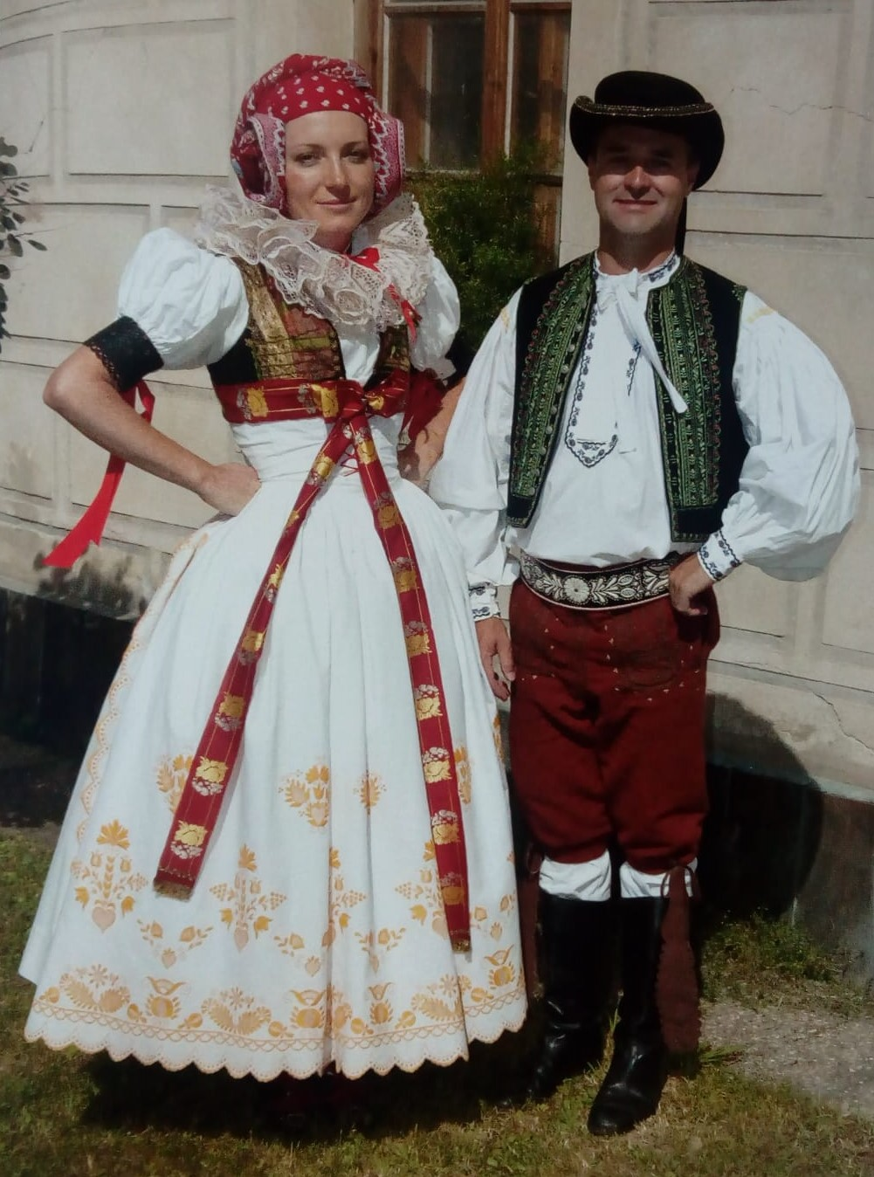
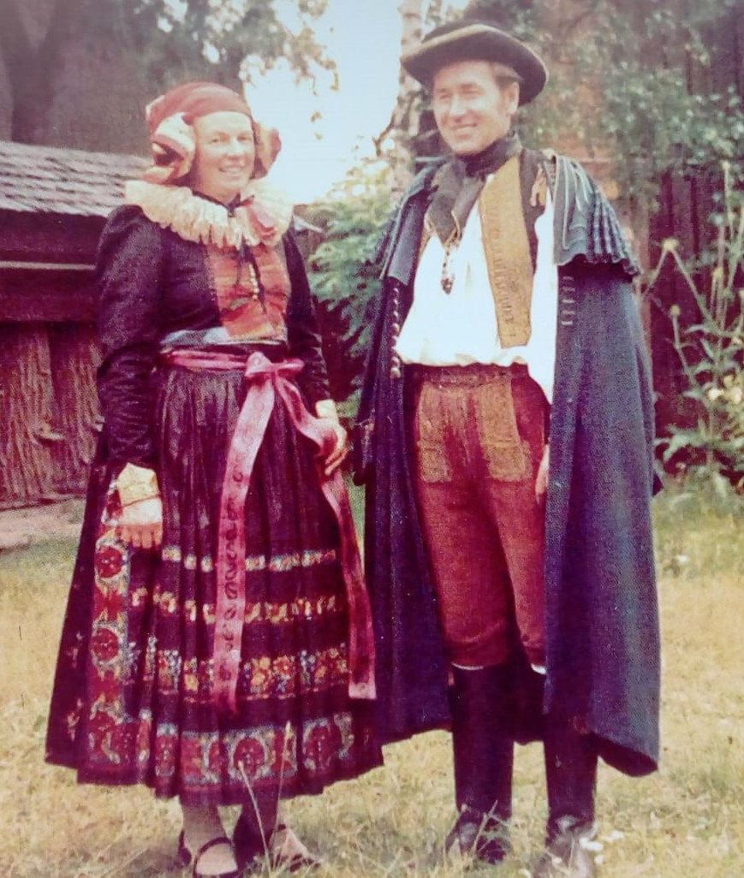

Anotace

Jméno a příjmení: | Bc. Iva Stáncová Kevešová
Katedra: | Primární a preprimární pedagogiky
Vedoucí práce: | Mgr. Alena Vavrdová, Ph.D.
Rok obhajoby: | 2021
Název práce: | Využití "Hanáckého muzea v přírodě" v Příkazích při práci učitele mateřské školy
Název v angličtině: | The use of the open-air museum „Hanácké muzeum v přírodě“ in Příkazy for the work of pre-primary teacher
Anotace práce: | Diplomová práce se zabývá muzejní pedagogikou obecně, dále spoluprací muzea a školy. Konkrétně potom využitím regionálního Hanáckého muzea v přírodě v Příkazích při práci učitele mateřské školy. Spolupráce je z pohledu učitelek mateřských škol zachycena pomocí dotazníkového šetření. Pro doplnění úhlu pohledu na zkoumanou tematiku je zpracován rozhovor s bývalým vedoucím Hanáckého muzea.
Klíčová slova: | muzejní pedagogika, muzejní edukace, spolupráce muzea a mateřské školy, Hanácké muzeum v přírodě v Příkazích
Anotace v angličtině: | The thesis deals with the museum pedagogy and the cooperation between the museum and nursery school. Practical part forms research which describes the cooperation of open-air museum "Hanácké museum v přírodě" in Příkazy and nursery schools from point of view of nursery school teachers. The explored theme is complemented by the interview with the former chief of the Hanácké muzeum in Příkazy.
Klíčová slova: | museum pedagogy, museum education, cooperation between museum and nursery school, open-air museum "Hanácké muzeum v přírodě" in Příkazy
Přílohy vázané v práci: | Příloha č. 1 – Dotazník  Příloha č. 2 - Obrazová příloha k Hanáckému muzeu v přírodě
Rozsah práce: | 92 stran
Jazyk práce: | Český jazyk

